BẢNG NỘI DUNG BẠCH THƯ WETRUST
Tóm lược
Tầm quan sát
Đánh giá thị trường
Vòng tròn vay vốn, tổ chức viện trợ đối ứng đơn giản
Hệ sinh thái sản phẩm WeTrust
Hệ sinh thái con người WeTrust ( đã thêm đánh giá từ Danial Z )
Thẻ ứng dụng
Thẻ ứng dụng hữu ích được dùng trong những vòng vay vốn
Mở rộng quy mô vòng vay vốn
Những thử thách và giải pháp WeTrust
Lộ trình sản phẩm / Ngân sách
Cấu trúc ngân sách
Đi vào chiến lược thị trường ( đã thêm đánh giá từ Danial Z )
Lợi ích chuỗi khối
Phạm vi thị trường tiềm năng
Những khía cạnh kỹ thuật
dApp đầu tiên – Vòng tròn vay vốn ( được biết như ROSCA )
Tại sao bắt đầu với Vòng tròn vay vốn như dApp đầu tiên của WeTrust?
Nạp và rút vốn
Điểm qua dApp Rosca Vòng tròn vay vốn
Nhóm
Bảng chú giải
Mục lục
Tài liệu tham khảo

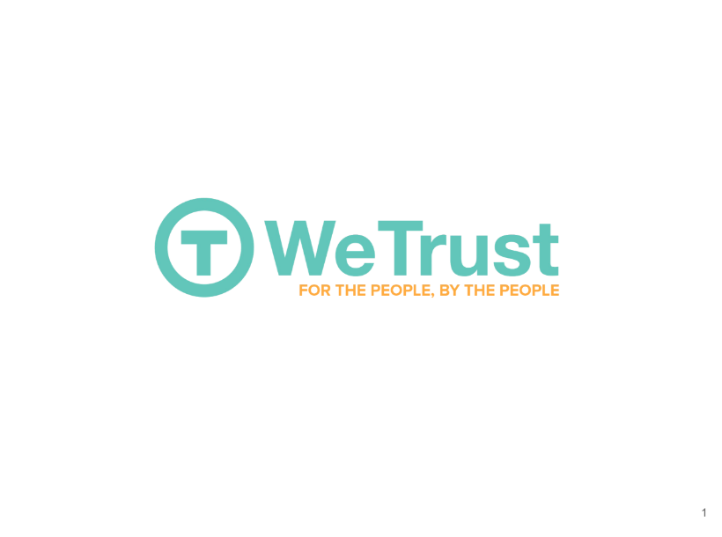
George Li, Patrick Long, Ron Merom, Tom Nash, Mivsam Yekutiel
www.wetrust.io

Tóm lược

WeTrust là một khoản tiết kiệm, cho vay và bảo hiểm nền tảng hợp tác đó là tự trị, bất khả tri, không ma sát, và được phân cấp. WeTrust sử dụng các chuỗi khối Ethereum để tạo ra một hệ thống tài chính full-stack thay thế đó thúc đẩy vốn và tin tưởng các mạng xã hội hiện có, loại bỏ sự cần thiết cho một "bên thứ ba đáng tin cậy", cho phép chi phí thấp hơn, cải thiện cơ chế khuyến khích, rủi ro được phân cấp, cho phép một số tiền lớn vốn để cư trú trong số những người tham gia, và cuối cùng là cải thiện bao gồm tài chính trên quy mô toàn cầu. Sản phẩm đầu tiên là WeTrust
một nền tảng Vòng tròn vay vốn (TLC), lấy cảm hứng từ ~ 1 tỷ người trên thế giới đang sử dụng TLCs hoặc Rotating và Saving Credit Associations (ROSCAs) để cho vay / mượn, và hỗ trợ lẫn nhau về tài chính trong các cộng đồng của họ. Ngày đầu Vòng tròn vay vốn, WeTrust kế hoạch xây dựng các sản phẩm trong tương lai bao gồm các thực thể có chủ quyền id tín dụng, cho vay trực tiếp đáng tin cậy, bảo hiểm tương hỗ, và nhiều hơn nữa.
Tầm quan sát
Tầm quan sát WeTrust là để tận dụng nguồn vốn xã hội, mạng tin cậy, và công nghệ chuỗi khối để tạo ra một hệ thống tài chính đã liên kết lợi ích với tất cả những người tham gia nó. 2 tỷ người lớn trong thế giới này không có một tài khoản ngân hàng và hệ thống tài chính hiện có nhiều mâu thuẫn. Người ta không thể có được một khoản vay giá cả phải chăng mà không cần phải được trả lương công việc và tín dụng tốt, trong khi yêu cầu bảo hiểm hợp pháp trực tiếp làm giảm lợi nhuận một công ty bảo hiểm. Các un nhiều ngân hàng và bỏ bảo hiểm bị tổn thương nhất từ ​​sự thiếu tiếp cận và lệch chi tiết về lợi ích, và luôn tìm kiếm các giải pháp tài chính khác.
Chúng tôi tin rằng các ngân hàng hiện nay và các công ty bảo hiểm đóng một vai trò quan trọng trong xã hội. Tuy nhiên, trái ngược với các ngành công nghiệp khác, nơi mà sản phẩm không phân biệt dẫn đến lợi nhuận thấp, họ phát triển mạnh do vai trò quan trọng của họ như là một "bên thứ ba đáng tin cậy". Tuy nhiên, nghiên cứu của chúng tôi cho thấy rằng có một sự thay thế cho sự phụ thuộc này trên một "bên thứ ba đáng tin cậy", một trong đó có thể giúp làm giảm sự ma sát cần phải có do trung gian tập trung và dẫn đến một hệ thống tài chính toàn diện hơn, nơi mọi người đều có quyền truy cập vào công bằng, giá thị trường tín dụng và bảo hiểm.
Một khối xây dựng cơ bản, chúng tôi có kế hoạch để sử dụng trong việc tạo ra một sự thay thế đã tồn tại qua một truyền thống được sử dụng trên toàn cầu có hơn 1 tỷ người – Vòng tròn cho vay(hay còn gọi là luân phiên và Hiệp hội Tín dụng tiết kiệm hoặc Rosca). tổ chức cơ sở này thúc đẩy danh tiếng cá nhân và các mối quan hệ xã hội - và rút ra từ 2.000 năm [1] của khả năng phục hồi và hiệu quả trong việc cung cấp tín dụng và bảo hiểm cho các cộng đồng trên toàn thế giới.
Sản phẩm đầu tiên của chúng tôi là một nền tảng cho vay các mối tin cậy cung cấp bởi các chuỗi khối - một trong đó cho phép tạo ra các mạng lưới an sinh xã hội nhằm giải quyết bất ổn kinh tế và cung cấp cơ hội cho sự tăng trưởng. Đó là lần đầu tiên của một loạt các sản phẩm bao gồm nhận dạng tín dụng và điểm số, cho vay, bảo hiểm tương hỗ, và nhiều hơn nữa - tất cả đều tận dụng các nguồn vốn xã hội và tin tưởng mạng chưa được khai thác đã tồn tại.
Trong sách trắng này, chúng tôi đề xuất một kế hoạch để thực hiện tầm nhìn của chúng tôi để khuếch đại sức mạnh của vốn xã hội và các mạng danh tiếng dựa, trong khi giải quyết điểm yếu của họ: khả năng mở rộng, gian lận, và thiếu sáng tạo.
Đương nhiên, các sản phẩm và nghiên cứu của chúng tôi là luôn luôn là một công việc đang tiến. Chúng tôi hoan nghênh các ý kiến, câu hỏi và ý tưởng để cải thiện từ cộng đồng của chúng tôi. Hãy liên hệ với chúng tôi ở đây với bạn những suy nghĩ.

Đánh giá thị trường
mạng lưới an sinh xã hội đã hoạt động giữa con người với thiên niên kỷ từ thời tiền sử, bắt đầu từ xã hội săn bắn hái lượm [2]. Trong thời hiện đại, có ba hình thức chính của mạng lưới an sinh xã hội: Chính phủ, thương mại, và đối ứng.
viện trợ của Chính phủ có thể đến dưới hình thức bảo hiểm xã hội, thất nghiệp, Medicare, vv ...
Không có sẵn cho hầu hết công dân toàn cầu, viện trợ của chính phủ cũng đang thiếu vốn hiện đang ở đâu
cung cấp (Mỹ, các nước EU, Nhật Bản, vv ...), theo economists2 hàng đầu. Trong khi hầu hết mọi người ở các nước đang phát triển đã trải nghiệm bản chất thiếu viện trợ của Chính phủ, nhiều người ở các nước phát triển đang bắt đầu nhận ra đó là tốt.
viện trợ thương mại đi kèm trong các hình thức cho vay bảo hiểm hoặc khẩn cấp mua, và thường là đầy với chi phí vận hành cao, đặc biệt là cho những người cần nó nhất. Quan trọng hơn, viện trợ thương mại có một tâm lý cổ đông đầu tiên, thường gây thiệt hại cho người mua bảo hiểm / người vay, và có một tiền lệ của những rủi ro đó gây nguy hiểm cho hệ thống tài chính (xem kế hoạch giải cứu AIG trong năm 2008 [3]). Cuối cùng, hình thức của mạng lưới an toàn là chỉ đơn giản là không thể tiếp cận đến hai tỷ người lớn và người phụ thuộc của họ, ~ 40% dân số toàn cầu.
Lựa chọn thứ ba là đối ứng Aid. Đơn giản chỉ cần đặt, nó là bất kỳ tổ chức nơi người tham gia tự nguyện đóng vai trò của cả người cho và người nhận viện trợ tùy thuộc vào hoàn cảnh. Chúng tồn tại dưới nhiều hình thức trên toàn thế giới bao gồm Rotating tiết kiệm và hiệp hội tín dụng (gọi tắt là Trusted vay Circle từ đây vào trong tài liệu này, còn được gọi bằng các tên khác nhau tại địa phương trên toàn cầu), các nhóm bảo hiểm tương hỗ, các tổ chức đoàn thể, các nhóm tôn giáo và xã hội chuyên nghiệp . Trong những tổ chức, những người tham gia nhận được, bởi trung bình, những gì họ đóng góp trong cuộc sống của các thành viên của họ, và tự chủ là một thuộc tính cốt lõi. suy giảm trong những năm gần đây là do không có khả năng mở rộng quy mô một cách hiệu quả, thiếu minh bạch liên quan đến viện trợ thương mại và nâng cao vai trò của chính phủ viện trợ.
Trong khi các tổ chức này đóng một vai trò quan trọng trong cộng đồng của mình và hiện đang được sử dụng bởi hàng tỷ người trên toàn cầu qua việc xây dựng và phát triển nền kinh tế, đối ứng viện trợ không phải là thuốc chữa bách bệnh. Thay vào đó, WeTrust xem viện trợ đối ứng như một chân quan trọng đối với ba phân chân bảo vệ chống lại sự không chắc chắn, và phục vụ một vai trò bổ sung cùng với Chính phủ và viện trợ thương mại. Hơn nữa, WeTrust tin rằng Capital and Trust Mạng xã hội tìm thấy trong các tổ chức tương hỗ trợ truyền thống có thể được thừa hưởng và pha trộn với các đặc tính được tìm thấy trong các tổ chức thương mại, để tạo ra các thực thể gây ra: tỷ lệ nợ thấp hơn, giá tốt hơn cho cả hai người tiết kiệm và người đi vay, chi phí thấp hơn tỷ lệ và tuyên bố gian lận thấp hơn cho bảo hiểm.
Cuối cùng, trong khi nhiều nước dựa vào đối ứng Aid có tỷ lệ thấp của sự bao gồm tài chính, một số tổ chức đã cố gắng để giải quyết sự thiếu hòa nhập tài chính bằng cách tạo điều kiện tiếp cận nguồn vốn bên ngoài thông qua peer-to-peer cho vay (P2P) [4], chẳng hạn như những người được cung cấp bởi Kiva.org. Kiva.org là một nổi tiếng phi lợi nhuận đã mang lại khoản vay P2P để nước đang phát triển, nhưng nó thâm nhập và sử dụng đã được giới hạn và trong một số trường hợp gây tranh cãi [5] do lệ phí cao, nhiều bước giao dịch, và sự thiếu minh bạch. WeTrust tin rằng có một cách để cải thiện bao gồm tài chính thông qua một cách tiếp cận viện trợ đối ứng đó là minh bạch, đòi hỏi chi phí thấp, và thúc đẩy tăng trưởng bền vững.

Vòng tròn vay vốn, tổ chức viện trợ đối ứng đơn giản

Tiết kiệm và cho vay là một khối xây dựng nền tảng của xã hội hiện đại, phục vụ như là cả hai quỹ trong thời gian cần tài chính và nhiên liệu để tài trợ cho tăng trưởng kinh tế. Tiếp cận vốn có thể có tác động của tỷ lệ lịch sử. Nếu không tiếp cận vốn, cuộc thám hiểm của Columbus đến châu Mỹ có thể đã không xảy ra, và có lẽ cũng không sẽ thám hiểm tiếp theo của "Thế giới mới". Nếu không có cơ chế tài chính phù hợp, không phải cuộc cách mạng công nghiệp cũng không bùng nổ công nghệ ở Silicon Valley sẽ lây lan với tốc độ nhanh chóng như vậy. Cả hai nền kinh tế quốc gia và địa phương bị ảnh hưởng bởi sự dễ dàng hay khó khăn về vốn truy cập.
Hàng ngàn năm qua, người dân trên khắp thế giới đã tạo ra cơ chế trong cộng đồng để tiết kiệm tiền, cho vay và vay mượn lẫn nhau và tạo ra mạng lưới an toàn tài chính.
Một trong những tổ chức tài chính xã phổ biến nhất trong thế giới đang phát triển Trusted Circles cho vay.
Một cho vay các mối Trusted là "một nhóm các cá nhân đồng ý để đáp ứng cho một khoảng thời gian xác định để tiết kiệm và vay vốn với nhau, một hình thức kết hợp ngân hàng peer-to-peer và cho vay peer-to-peer." [6] cho vay tin cậy vòng kết nối được xây dựng thường cùng gia tộc, các mạng lưới địa lý, xã hội, hoặc chuyên nghiệp. Ở các nước trên thế giới, các tổ chức này có nhiều tên gọi khác nhau như: susus (Ghana đảo / Caribbean), tandas (Mỹ Latin), hui (Trung Quốc), các quỹ chit (Ấn Độ), cundinas ( Mexico), vv ... [7]
Dưới đây là một ví dụ về các cơ chế chi tiết về một mối cho vay tin cậy trong hành động:
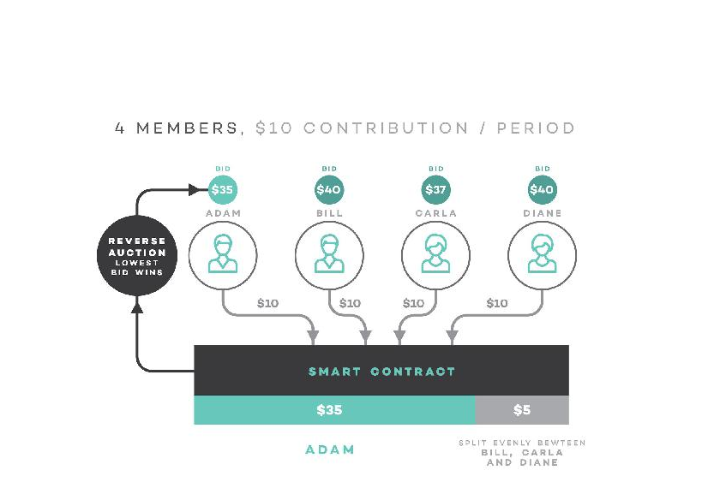Hình 1.1: vòng tròn vây vốn cơ khí trong một vòng duy nhất.

Dưới đây là một ví dụ về các cơ chế chi tiết về một mối vòng tròn vay vốn chạy qua một kỷ nguyên đầy đủ.
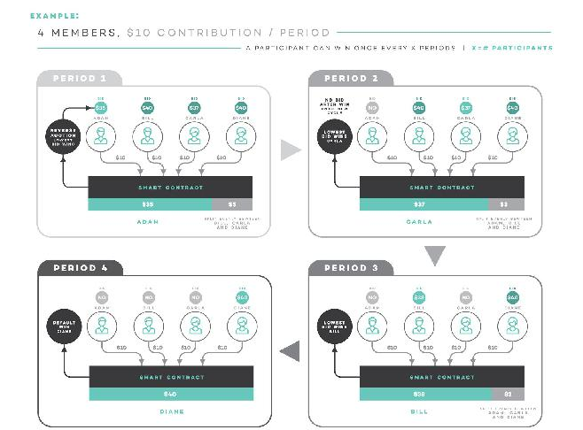
Hình 1.2: vòng tròn vây vốn cơ khí đầy đủ Epoch

Trong một mối cho vay tin cậy, các cá nhân đóng góp một số tiền cố định cho một khoảng thời đều đặn, và tiền được phân phối mỗi khoảng thời gian cho các cá nhân thông qua một số, một quá trình đấu thầu, hoặc phương pháp khác theo quyết định của người tham gia (ví dụ trên cho thấy đấu thầu, trong khi đó một số đã lựa chọn ngẫu nhiên). Một số researchers3 cho rằng các nhóm này tạo ra kết quả mà tất cả những người tham gia là cá nhân tốt hơn [8] (hoặc không tồi tệ hơn) hơn là không tham gia vào nhóm (Pareto hiệu quả [9]).
Vòng tròn vay vốn có một quản lý, người sẽ tổ chức vòng và có trách nhiệm thu tiền của tất cả những người tham gia. Vòng tròn vay vốn được tạo ra ở những người có quan hệ gần gũi và tin tưởng và vốn xã hội là động lực thúc đẩy sự tham gia liên tục.
Vòng tròn vay vốn đã thiết lập riêng của họ về những ưu và nhược điểm so với các tổ chức ngân hàng hiện đại:
Một số ưu điểm bao gồm:
● Giảm lãi suất được lan truyền giữa người tiết kiệm và người đi vay.
● xã sở hữu - một tổ chức tài chính đó là thuộc sở hữu của người sử dụng.
● tiết kiệm Group đã được chứng minh là có hiệu quả hơn trong việc đạt được mục tiêu tiết kiệm cá nhân do trách nhiệm - tương tự như các chương trình tập thể dục nhóm
● Thiếu quan liêu, ít gian lận, tỷ lệ nợ thấp hơn, và động cơ phi lợi nhuận cho nền tảng
lợi ích cộng đồng sử dụng Vòng tròn vay vốn:
● Tạo điều kiện xoay chiều của tín dụng chi tiêu. Việc cho và mất tương tác giúp liên kết xã hội gia tăng, như vay và trả tiền là một dấu hiệu quan trọng của sự tin tưởng.
● Tránh lãi suất cắt cổ và lệ phí được đổ theo hướng mong manh tổ chức tập trung hàng ngàn dặm, và giữ vốn trong cộng đồng, khuyến khích tăng trưởng kinh tế địa phương
● Khuyến khích sự tham gia của cộng đồng trong các lĩnh vực khác của phát triển - các phương pháp tiếp cận có sự tham gia của các sáng kiến ​​chính thức là dễ dàng nhân rộng đến một loạt các vấn đề phát triển cộng đồng.
Nhược điểm của Vòng tròn vay vốn
● nhóm không chính thức là tiểu quy mô và khó khăn để tăng kích thước do nhu cầu tương tác trong người - kết quả phù hợp với cung cấp cho vay / cầu kém hiệu quả.
● nhóm chính thức có số không theo dõi hoặc tín dụng xây dựng bên ngoài tổ chức ngay lập tức, do đó không có các sản phẩm tài chính bổ sung có thể được xây dựng trên đỉnh của lịch sử tín dụng thành công của một người tương tác với một mối cho vay bưng bít.
● thiết lập và xử lý lệ phí cao tính theo vòng kết nối cho vay nhà nước (ví dụ, 5% phí phẳng cộng với lãi suất bổ sung để tiếp cận tín dụng là điển hình ở Ấn Độ; Công ty Nhà nước Kerala sử dụng hàng ngàn và có hàng tỷ trong chi phí hoạt động [10])

Hệ sinh thái sản phẩm WeTrust
WeTrust đang phát triển một nền tảng tài chính mới được hỗ trợ bởi nguồn vốn xã hội, mạng tin cậy, công nghệ chuỗi khối, và bao gồm vòng tròn cho vay, cho vay trực tiếp tin cậy, bảo hiểm tương hỗ và xây dựng cộng đồng dựa trên lịch sử tín dụng.
Sản phẩm đầu tiên WeTrust là Vòng tròn vay vốn, một nền tảng cho Rotating tiết kiệm và hiệp hội tín dụng (Rosca), trong đó bao gồm một hợp đồng thông minh để tự động hóa các khoản tiết kiệm và cho vay quá trình. Điều này bao gồm các khoản đóng góp, đấu thầu, các quỹ giao vào cuối
mỗi vòng, và các quỹ rút. Chúng tôi dự định gói này trong một ứng dụng web di động mà một cá nhân có thể sử dụng để quản lý sự tham gia của họ trong một hoặc nhiều Vòng tròn vay vốn. Các sản phẩm đã được xây dựng trong các hiệu ứng mạng, và khuyến khích người dùng mời cộng tác đáng tin cậy, giúp hạt mạng. Chúng tôi tin rằng nhóm dựa vay và cho vay cung cấp ưu đãi xã hội lớn hơn cho tất cả người tham gia [11], và một khuôn khổ cho phép tùy biến các nhóm hoạt động theo nhu cầu và hoàn cảnh cụ thể của mình.
Một cho vay các mối tin cậy sử dụng công nghệ để khuếch đại những điểm mạnh và giải quyết những thiếu sót của ROSCAs truyền thống bằng cách cho phép khả năng mở rộng, tự động lưu giữ hồ sơ, và làm giảm khả năng gian lận.
Song song với việc phát triển vòng tròn cho vay tin cậy, chúng tôi cũng sẽ tích hợp việc sử dụng các đồng ổn định. Những thẻ có những phẩm chất của giao dịch đồng tiền kỹ thuật và rất quan trọng để áp dụng rộng rãi như họ đang chốt 1-1 với các đồng tiền fiat và khả năng chống biến động peer-to-peer. Mục tiêu cuối cùng của chúng tôi là có người dùng có thể sử dụng nền tảng của chúng tôi mà không cần phải hiểu sự phức tạp tiềm ẩn.
sản phẩm thứ hai của WeTrust được phân phối, đặc tính của tín dụng chủ quyền. bản sắc tín dụng sẽ được tạo ra dựa trên một số yếu tố: sự tuân thủ các điều khoản Vòng tròn vay vốn và chất lượng của tethered tài khoản truyền thông xã hội. cá nhân có trách nhiệm sẽ có thể xây dựng một bản sắc tín dụng mạnh mẽ, mà sẽ cho phép sự tin cậy lớn hơn và các tính năng cuối cùng mạnh mẽ hơn như khả năng để xác minh cho các thành viên khác và có khả năng xây dựng lòng tin với các cá nhân trước đây là bên ngoài vòng tròn xã hội của họ. Ngoài ra, theo yêu cầu, bản sắc tín dụng có thể được chia sẻ với các thực thể bên ngoài (như các ngân hàng truyền thống) để trình bằng chứng lịch sử tín dụng. Nhận dạng là một thành phần quan trọng cho phép Vòng tròn vay vốn với quy mô và trở thành nhóm tiết kiệm lớn hơn, do đó cho phép cung cấp tín dụng / nhu cầu phù hợp với cải thiện và lãi suất tốt hơn cho thị trường.
sản phẩm thứ ba WeTrust là một cung ứng cho vay và đi vay nền tảng Mạng Tin tưởng rằng kết nối người đi vay và người gửi tiết kiệm, và cho phép cho vay trực tiếp với mức phí tối thiểu.
Sản phẩm này là khác nhau từ các giải pháp thị trường hiện tại do khả năng của chúng tôi để tận dụng sắc tín dụng tạo ra trước đó, khái niệm về sự tin tưởng suy diễn (đồ thị xã hội), hợp đồng pháp lý và răn đe, và bảo lãnh vốn vay mà các thành viên đáng tin cậy xác và kiếm được tiền để chấp nhận rủi ro danh tiếng và một phần trách nhiệm cho các khoản vay của người khác. Trong khi khái niệm này đang trong giai đoạn đầu phát triển, sản phẩm WeTrust trước khi tạo thành nền tảng cho phép một cách sâu sắc hơn để định lượng rủi ro và tạo ra kiểm tra đúng / số dư đó ngăn chặn chống lại gian lận tiềm năng, do đó, cho vay và đi vay có thể mở rộng ra ngoài vòng tròn xã hội trước mắt của một người một cách an toàn và hiệu quả.
sản phẩm thứ tư WeTrust là một nền tảng bảo hiểm tương hỗ trong đó bao gồm các hợp đồng thông minh với việc đánh giá có hay không một tập hợp các tiêu chí không chủ quan đã được đáp ứng (tức là hạn hán, hoặc lượng mưa thấp) và trả tiền cho phù hợp. Như tất cả các tiêu chí để thanh toán sẽ được công khai và quản lý bởi các hợp đồng thông minh, quá trình sẽ yêu cầu mức phí tối thiểu. Tuy nhiên, có rất nhiều loại hình bảo hiểm mà đòi hỏi kiểm toán chi tiết và đánh giá. Đối với những, WeTrust kế hoạch để tạo ra một cơ chế
cho phép một dòng chảy quá trình phân cấp mà cả bảo hiểm và kiểm toán viên để đi đến kết quả công bằng và thanh toán với giảm đáng kể ma sát. Mặc dù lợi ích nền tảng bảo hiểm từ sự tồn tại của Vòng tròn vay vốn lớn, sự tham gia trong các nhóm sẽ không được yêu cầu cho các cá nhân tham gia vào một hồ bơi bảo hiểm tương hỗ.

Hệ sinh thái con người WeTrust ( đã thêm đánh giá từ Danial Z )

Có bốn bên thiết yếu trong hệ sinh thái WeTrust: Người sử dụng chung, nhà tài trợ, và quản đốc. Chúng tôi muốn đảm bảo Trustcoins được sử dụng đúng cách để khuyến khích các diễn viên để hành xử theo cách thúc đẩy tăng trưởng và toàn vẹn trên hệ thống. Những vai trò này không loại trừ lẫn nhau, và người ta có thể mặc bất kỳ hoặc tất cả các mũ.
● Người dùng chung sử dụng bất kỳ dịch vụ của chúng tôi như ROSCAs, sản phẩm chấm điểm tín dụng, hoặc các dịch vụ bảo hiểm. Người dùng có WeTrust số một của tập trung, vì chúng quyết định sự thành công của nền tảng này. Họ cung cấp thông tin phản hồi về cách cải thiện, và giúp hiểu làm thế nào để cải thiện sản phẩm. Họ rao giảng Tin Mừng và giúp tạo ra hiệu quả mạng để giúp các chi phí nuôi nền tảng hiệu quả.
● tài trợ hỗ trợ sự phát triển chung của nền tảng này bằng cách tham gia các crowdsale ban đầu, tiền thưởng lỗi, và cung cấp thông tin phản hồi về cách các sản phẩm có thể được cải thiện.
● Quản đốc : Các tổ chức, nhà truyền giáo, người ủng hộ, và chuyên gia sản phẩm trên mặt đất làm việc với những người dùng của nền tảng WeTrust. Chúng tôi phụ thuộc vào quản đốc để giáo dục, tuyển dụng, thực thi và phối hợp nhóm. Trong bối cảnh Rosca, quản đốc được phép thiết lập tỷ lệ phí của họ cho ROSCAs mình tổ chức.

Thẻ ứng dụng

Trong tinh thần gây quỹ quần chúng, Trustcoin (TRST) thẻ là tiền tệ cho các dịch vụ được thực hiện bởi WeTrust cũng như các nhà cung cấp dịch vụ khác trong hệ sinh thái WeTrust. Các đồng tiền là một phần thưởng cho bất kỳ diễn viên tạo điều kiện cho sự tin tưởng và được trả bằng bất kỳ diễn viên có sử dụng Mạng Trust. các lực lượng thị trường và Cung và cầu sẽ quyết định số tiền của "Trustcoin" cho mỗi giao dịch. WeTrust kế hoạch để tạo ra phí trong TRST từ các sản phẩm như Vòng tròn vay vốn, tin cậy trực tiếp cho vay và bảo hiểm tương hỗ để hỗ trợ chi phí phát triển.

Thẻ ứng dụng hữu ích được dùng trong những vòng tròn vay vốn

Trong trường hợp sản phẩm đầu tiên của chúng tôi, vòng tròn vay vốn, trong khi các vòng tròn cho vay chính nó có thể được quản lý trong bất kỳ đồng tiền nhóm các lựa chọn (ví dụ như ETH, BTC, stablecoins, Trustcoin, vv ...), các dịch vụ của các quản đốc được trả tiền cho việc sử dụng thẻ TRST.
Trong khi tạo ra một mối cho vay tin cậy, các quản đốc xác định lệ phí trong [% tổng nồi] màbhọ muốn phí, và họ được trả lương trong TRST. Dưới đây là cách làm của nó:
Hãy xem xét ví dụ sau: 5 người tham gia, $ 100, đóng góp mỗi người vòng tròn vay vốn, một khoản phí 2% (quy định bởi các quản đốc) + 0,3% phí 4 nền tảng sẽ đi xuống đến 5 * $ 100 * 2,3% = 11,5 $ mỗi vòng. Phí nền tảng là để hỗ trợ các hoạt động WeTrust và phát triển sản phẩm trong tương lai.
Vào cuối mỗi vòng, khi phí được đảm bảo từ các khoản đóng góp, TRST tiền xu sẽ được tự động mua trong trao đổi và được tổ chức trong ký quỹ bằng hợp đồng vòng tròn vay vốn. Khi kỷ nguyên kết thúc, lệ phí của quản đốc, cũng như WeTrust của, được phát hành với họ trong TRST.
Lưu ý rằng trong khi người tham gia sẽ có thể sử dụng các đồng kỹ thuật của sự lựa chọn của họ để chạy vòng tròn vay vốn, WeTrust sẽ tính lệ phí thấp hơn đáng kể cho vòng tròn sử dụng TRST như các đơn vị của giá trị, do các hoạt động được sắp xếp hợp lý hơn. sản phẩm trong tương lai, chẳng hạn như điểm tín dụng, bảo hiểm tương hỗ, và cho vay trực tiếp, cũng sẽ liên quan đến lệ phí đó được đại diện trong TRST.
TRST như tài sản thế chấp trong trường hợp không danh tiếng
Trong một mối cho vay tin cậy, các quản đốc nhận nộp đủ lệ phí của họ chỉ nếu không có phạm tội. Khi một số người tham gia là phạm pháp, các quản đốc bị trừng phạt bằng cách giảm lệ phí mà họ kiếm được.
Để tăng sự tự tin của người tham gia trong khả năng của quản đốc để tập hợp một nhóm các cộng sự đáng tin cậy, các quản đốc có thể đặt xuống một tài sản thế chấp, trong TRST, sẽ được phân phối cho người tham gia tốt đời trong trường hợp phạm tội.
Như WeTrust xây dựng sản phẩm bổ sung có liên quan đến vai trò khác trong mạng, họ cũng có thể như được khuyến khích để đặt xuống tài sản thế chấp để thực hiện dịch vụ (ví dụ, yêu cầu đại lý bảo hiểm).
biểu phí cho vay các mối tin cậy
lịch trình cho vay tin cậy các mối Phí sơ bộ cho quản đốc và WeTrust là như sau:
● Quản đốc thiết lập một khoản lệ phí được trích dẫn trong Trustcoin (tương đương với 0-5% của các phân phối)
○ Trong mỗi vòng, lệ phí được khấu trừ cho những đóng góp đã được an toàn (điều chỉnh cho lỗi), chuyển đổi sang TRST (bằng cách mua từ thị trường) và dành riêng cho quản đốc. Điều này tiếp tục khuyến khích các quản đốc để thu thập tất cả các khoản đóng góp.
○ Khi kết thúc của một Đại Kỷ Nguyên (nghĩa là sau khi mọi người đều thắng một vòng), hợp đồng phát hành các TRST dành cho các quản đốc.
○ Để tăng thêm sự tự tin của những người tham gia trong khả năng của foreperson (ví dụ: trong trường hợp họ không biết cô ấy thật nhiều trước đó), các foreperson thể chọn để đặt xuống một tài sản thế chấp, trong TRST, sẽ được phân phối cho người tham gia tốt đời trong trường hợp delinquencies.
● WeTrust dự tính sẽ tính 0% lệ phí cho các nhóm cho vay các mối quan hệ tin cậy nhỏ của 5 người hoặc ít hơn
○ Đối với các nhóm lớn hơn 5 người, một, biểu phí cấp dựa trên sẽ được sử dụng. phí ban đầu bắt đầu ở mức 0,3% cho chạy các hoạt động và sản phẩm tương lai development.5 Lệ phí 0,3% sẽ được giảm cho vòng tròn vay vốn một quản đốc cho trước khi khối lượng giao dịch tích lũy tăng trên Circles cho vay tin cậy họ quản lý.
○ WeTrust cũng đang thăm dò cấu trúc phí khác mà quản đốc có thể lựa chọn, chẳng hạn như thu phí vào số lượng phân phối đó là vượt quá các khoản đóng góp.
Mở rộng quy mô vòng tròn vay vốn
Vòng tròn vay vốn được xây dựng trên sự tin tưởng và sự quen thuộc. Một cơ chế để nhân rộng một hiện vòng tròn vay vốn, trong khi duy trì sự tin tưởng giữa người tham gia được đề xuất trong trường hợp này:
Giả sử một nhóm người chạy thành công vòng tròn cho vây tin cậy nhiều lần và có niềm tin vào nhau. Một người mà họ biết ít hơn, và do đó tin tưởng ít, muốn tham gia và hưởng lợi từ nhóm hiện tại này. sản phẩm WeTrust sẽ cho phép những người tham gia mới tham gia trong một chế độ "chỉ tiết kiệm ", nơi họ sẽ có thể thu thập các quỹ của họ chỉ trong vòng đấu cuối cùng (với bất kỳ lãi suất bổ sung nhận được trong các hoạt động của vòng tròn vay vốn).
Trong trường hợp này nhóm được một sự đảm bảo rằng những người mới sẽ trả về thời gian, trong khi những người mới dựa trên các nhóm danh tiếng qua trả về thời gian.
Phân bổ Trustcoins:
Trước khi đạt trạng thái ổn định mà các nguồn lực nền tảng có thể được hỗ trợ thông qua phí, bán thẻ có thể được sử dụng để có được kinh phí cần thiết để xây dựng nền tảng này. Sau đó, nhóm nghiên cứu WeTrust hy vọng sẽ sử dụng nguồn vốn trong các lĩnh vực sau:
● Nghiên cứu. Điều này bao gồm nghiên cứu trong toán học, lý thuyết trò chơi, mô hình thống kê và tính toán bảo hiểm, và mô phỏng tính toán rằng sẽ đảm bảo rằng các ưu đãi thích hợp là phù hợp cho tất cả các bên.
● Phát triển phần mềm. Điều này bao gồm ngân sách cho phát triển phần mềm, phát triển hợp đồng thông minh, đánh giá an ninh và phát triển trải nghiệm người dùng liền mạch.
● Phát triển kinh doanh: Điều này bao gồm các chi phí cho việc xây dựng quan hệ đối tác với các tổ chức, hình thành và phát triển cộng đồng cho vay Trusted Circle, và các nhà tuyển dụng cộng đồng để giúp truyền giáo trên toàn thế giới.
● Marketing: Điều này bao gồm tất cả các chi phí liên quan đến: Giáo dục công chúng về chi phí của chúng tôi nền tảng, du lịch và được nhận vào blockchain ước, tài trợ chuỗi khối sự kiện / hội nghị / cuộc thi lập trình, hướng người dùng đến nền tảng của chúng tôi, phát triển thương hiệu WeTrust, và chuyển tiếp thông điệp của chúng tôi đến vòng tròn vay vốn .
● Chi phí ngoài. Điều này bao gồm các cấu trúc bán thẻ, kiểm tra an ninh, / tư vấn pháp luật thuế, tuân thủ quy định, tiền thưởng lỗi và chi phí cố định khác (không gian văn phòng, thiết bị từ xa) kết hợp với công nghệ và phát triển.
100 Triệu Trustcoins (TRST) sẽ được cấp một lần crowdsale được kết luận. Trong số 100 triệu Trustcoins:
● 80 Triệu Trustcoins sẽ được bán cho những người tham gia bán thẻ
● 10 Triệu Trustcoins sẽ được dành cho các đội WeTrust (trao quyền trên 2 tuổi)
● 8 Triệu Trustcoins sẽ được sử dụng để chi phí trong tương lai, tiếp thị, thêm thành viên trong nhóm
● 2 triệu Trustcoins sẽ được sử dụng cho tiền thưởng bán thẻ

Những thử thách và giải pháp WeTrust

WeTrust cung cấp một sản phẩm mới lạ và sáng tạo, và phải đối mặt với những thách thức đa dạng. Sản phẩm đầu tiên WeTrust nền tảng là một vòng tròn vay vốn trong chuỗi khối, và điều này sẽ giúp khởi động các cộng đồng và các đồ thị xã hội. Tiếp theo, thuật toán tính điểm tín dụng WeTrust sẽ cho phép cơ bản vòng tròn vây vốn để mở rộng và phát triển / sáp nhập với vòng tròn vây vốn tin cậy mà có các kết nối thông thường / vòng tròn tin tưởng. Như vậy, một lớn và phát triển cơ sở sử dụng là nền tảng cho các sản phẩm WeTrust tương lai, chẳng hạn như cho vay và bảo hiểm tương hỗ. Các thách thức chính đối với tăng trưởng bao gồm: tiếp cận, khả năng sử dụng và biến động đồng tiền kỹ thuật, các biện pháp chống gian lận, và sự chống đỡ của nền tảng này.
Phát biểu tiếp cận và biến động đồng kỹ thuật qua Stablecoins: Phiên bản MVP của vòng tròn vây vốn hiện hỗ trợ sử dụng Ether và được xây dựng trên Ethereum, vì nó hiện là chuỗi khối trưởng thành nhất để thực hiện các hợp đồng thông minh. Trustcoin và thẻ bổ sung như stablecoin sẽ được hỗ trợ trong tương lai là tốt.
Stablecoins là đồng kỹ thuật có giá trị gắn liền với một loại tiền mặt, mà chúng tôi tin là cần thiết để đạt được chấp nhận rộng rãi. Ngoài ra, người dùng không muốn để đối phó với đồng kỹ thuật
biến động. Một số stablecoins đang được phát triển hoặc đang được áp dụng hoạt động, bao gồm cả MakerDAI, String Labs Phi, và Tether. Colu và sóng cũng đang làm việc trên các dự án cho phép sự hỗ trợ của thẻ kỹ thuật số được liên kết đến giá trị fiat. WeTrust sẽ tích hợp stablecoins vào nền tảng của nó vì nó là rất quan trọng đối với việc áp dụng quy mô lớn và là một bước quan trọng trong việc trừu tượng hóa chuỗi khối / đồng kỹ thuật từ khách hàng.
Giải quyết gian lận thông qua ưu đãi và các biện pháp pháp lý: Một nền tảng quan trọng của an ninh và các ưu đãi được thiết kế tốt được yêu cầu trong bất kỳ hệ sinh thái tài chính mà dự định để ngăn chặn các tác nhân xấu. công cụ quản trị như hợp đồng pháp lý, rủi ro tài sản thế chấp, bảo lãnh vay, hòa giải, và nhiều hơn nữa sẽ có sẵn cho từng tổ chức sử dụng khi họ thấy phù hợp. Xem thêm thông tin ở đây.
Phát biểu Sự chống đỡ thông qua chiến lược nguồn mở và gần gũi: WeTrust hoạt động trong một mã nguồn mở và nền kinh tế tập trung, nơi mà nhiều công nghệ ngăn xếp là công khai và có thể kiểm tra bằng cách cộng đồng. Trên tinh thần này, lợi thế phát triển trong doanh nghiệp và công nghệ sẽ được công khai chia sẻ với cộng đồng. Tuy nhiên, để đảm bảo tính bền vững trong khả năng của chúng tôi để tiếp tục cống hiến nguồn lực để nâng cao nền tảng này, chúng tôi sẽ mở mã nguồn các hợp đồng thông minh để giữ cho sản phẩm WeTrust minh bạch và an toàn và nguồn đóng các lối vào để tạo ra một rào cản đối với chỉ đơn giản là forking dự án.
Lộ trình sản phẩm / ngân sách
BTC và ETH nêu ra trong quá gây quỹ quần chúng sẽ được sử dụng bởi Finclusion Labs để xây dựng ra các sản phẩm nền tảng vòng tròn cho vay WeTrust , nhận dạng tín dụng và uy tín, tin cậy trực tiếp cho vay và bảo hiểm tương hỗ.
Số tiền tài trợ nhận được sẽ khác nhau đáng kể giữa mức tối thiểu và các nguồn tài chính tối đa (cap). Lộ trình là một tầm nhìn đầy đủ để được hoàn thành nếu nắp là đạt. WeTrust cần được xem xét một dự án R & D liên quan đến công nghệ gay cấn.
Mặc dù sự tiến bộ mà chúng ta đã thực hiện trong khi phát triển các Trusted vay các mối MVP chứng minh tính hợp lệ của việc sử dụng chuỗi khối để tạo ra tổ chức tài chính số hóa phi tập trung và khả năng mở rộng, có công việc quan trọng trước mắt. Đội WeTrust cam kết đầy đủ nhưng lộ trình và tốc độ phát triển cũng phụ thuộc vào mức độ thành công đạt được từ việc gây quỹ quần chúng.
Trong kịch bản tài chính tối thiểu, các phiên bản cơ bản của vòng tròn vay vốn, tín dụng đặc tính, và cho vay trực tiếp / đi vay sẽ được tạo ra. Việc chuyển giao cuối cùng là cho phép người dùng tạo ra và tìm thấy "vòng tròn tin tưởng" có thể được dựa vào như là một thị trường công bằng cho tiếp cận tín dụng.
Các kịch bản tài chính tối đa cho phép giao hàng của một phiên bản tiên tiến hơn của các sản phẩm trên, và cũng cho phép tạo ra các điều kiện thanh toán phức tạp hơn mà giống với bảo hiểm. Đóng tích hợp với những nỗ lực chuỗi khối đang diễn ra, và đầu tư vào các quan hệ đối tác toàn cầu cũng sẽ cho phép phân bổ tối đa của dịch vụ chúng tôi tạo ra. Điều này sau đó cho phép một chu kỳ đạo đức mà tiền được tạo ra trên nền tảng này sẽ được dự kiến ​​sẽ hỗ trợ các nỗ lực của Finclusion Labs, cũng như khả năng của chúng tôi để thực hiện tài trợ cho các tổ chức có tầm nhìn tương tự. Cuối cùng, nếu nắp tài trợ đạt được trong gây quỹ quần chúng, nhóm nghiên cứu sẽ WeTrust cũng có thể tạo tích hợp cụ thể hữu ích cho toàn bộ cộng đồng.
WeTrust Lộ trình là sau đây, tuy nhiên thời gian sẽ phụ thuộc vào số tiền của quỹ được nâng lên trong crowdsale. Lộ trình dưới đây giả định một số tiền gây quỹ gần số tiền tối đa; tính năng chi tiết vs tài liệu vốn là trong bạch thư.

Chức năng và tài trợ
Những sản phẩm | Tài chính tối thiểu (+) | Những tính năng phát sinh (++,+++)
Vòng tròn vay vốn | Q2-Q4 ‘17  - Hỗ trợ từ ETH,BTC,TRST  - Tích hợp trạng thái.im  - Bảng quản lý nhiều vòng tròn vay vốn  - Phí bổ sung cho quản đốc và WeTrust  - Phát triển hợp đồng pháp lý  - phát triển khả năng sử dụng tài sản thế chấp kỹ thuật số | - Xây dựng trong hợp đồng pháp lý cho phần lớn các khu vực pháp lý Q4’17  - đồng ký kết để mở rộng tín dụng và tin tưởng  - hỗ trợ sử dụng của stablecoins (++) Q1'18  - xây dựng API và SDK cho phép các nhà phát triển để thiết kế các tổ chức tùy chỉnh được xây dựng trên nền tảng vay Circle (++) Q2'18  - hỗ trợ việc sáp nhập của ROSCAs liên quan của các mối quan hệ yếu (++) Q3'18  - nhiều người đoạt mỗi vòng Rosca (++) Q3'18
Tín dụng | Q1-Q3’18  - phát triển các thuật toán đơn giản để chấm điểm tín dụng cơ bản, dựa trên tài khoản tham gia thông tin Rosca  - tích hợp bản sắc tín dụng với những nỗ lực liên tục (ví dụ, uPort) | - hệ thống danh tiếng tiên tiến kết hợp với các hoạt động off-chain (++) Q4'18
Trực tiếp cho vay | - Q2’18-Q4’18 | - Hỗ trợ sử dụng stablecoins (++) Q4'18

Cấu trúc ngân sách
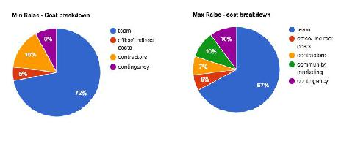

 |  | - phát triển thị trường đơn giản cho sản phẩm cho vay | - Phần thưởng thị trường cho các hợp đồng chưa được thực hiện và các thỏa thuận cho các vùng có các khuôn khổ pháp lý yếu (+++) Q4'18
 |  | - kết hợp các tính năng / khả năng phát triển cho vay tin cậy các mối | - bảo lãnh vốn vay tiên tiến (jr / nợ sr) để mở rộng tín dụng và tin tưởng (++) Q1'19
 |  |  | - cho phép tài sản thế chấp (+++) Q1'19
 |  |  | - Công cụ quản lý tổ chức để tạo điều kiện cho việc ra quyết định sắc thái (ví dụ, nhắn tin, biểu quyết) (++) Q4'19
 |  |  | - nền tảng mở cho các bảng tính toán bảo hiểm mã nguồn mở dựa trên sản phẩm bảo hiểm, khu vực, vv ... (+++) Q4'19
 |  | Q1’19-Q3’19 | - thiết kế và thực hiện quá trình khai thác sử dụng cơ chế bên kiểm toán viên thứ 3 (+++) Q1'20
 | Bảo hiểm tương hỗ | - Sản phẩm bảo hiểm cơ bản, với các quy tắc thanh toán được thực thi bởi người tham gia
 | Legend
 | (+) tối thiểu | 1000 BTC (~$1 triệu)
 | (++) trung điểm | 3500 BTC (~$3.5 triệu)
 | (+++) tối đa | 6000 BTC ($6 triệu)
Lưu ý: ngày cho kịch bản tài chính min được hiển thị trên mỗi sản phẩm, ngày cho các tính năng bổ sung được hiển thị trên mỗi mục hàng

WeTrust đội chỉ gồm chi phí nhân công. Chúng tôi cho rằng với nguồn tài chính tối đa chúng tôi sẽ có thể tài trợ cho một nhóm lên đến 20 người (chủ yếu là các nhà phát triển) trong thời gian 4 năm.
Văn phòng và chi phí gián tiếp bao gồm chi phí văn phòng ở San Francisco Bay Area, cũng như chi phí liên quan đến việc gián tiếp khác.
Nhà thầu bao gồm tất cả các bên thứ ba, chúng tôi sẽ cần phải làm việc với. Điều này bao gồm kiểm tra an ninh, luật pháp, và các dịch vụ kế toán.
Cộng đồng, tiếp thị, và quan hệ đối tác có liên quan đến kế hoạch mở rộng WeTrust của. Điều này bao gồm những nỗ lực của cả hai giao tiếp và tiếp thị để có được cộng đồng mới tham gia, hỗ trợ quan hệ đối tác (tài trợ hoặc đồng tài trợ) tích hợp bên thứ ba với WeTrust, và xây dựng với các đối tác bên ngoài mà WeTrust phụ thuộc vào thu hồi của khách hàng, và công bằng xây dựng thương hiệu.
quỹ dự phòng được tính như ~ 10% tổng ngân sách

Đi vào chiến lược thị trường ( đã thêm đánh giá từ Danial Z )

Ngay lập tức sau một sự kiện gây quỹ quần chúng thành công, nhóm WeTrust sẽ nhận được trên mặt đất và công bố nguyên mẫu của chúng tôi (rosca.WeTrust.io) cho các cộng đồng nhập cư ở Thung lũng Silicon, và cộng tác với các tổ chức người tạo điều kiện cho vay Circles. WeTrust đã bảo đảm một quan hệ hợp đồng với growmyfuture.org người có một sự hiện diện mạnh mẽ trong khu vực vịnh và các kết nối mạnh mẽ với các NGO khác, người mà chúng tôi có kế hoạch để xây dựng quan hệ đối tác. Điều này đại diện cho các giai đoạn mà chúng ta tinh chỉnh sản phẩm của chúng tôi dựa trên khách hàng sử dụng, tương tác và phản hồi. Tinh chỉnh sản phẩm của chúng tôi với cộng đồng di dân vùng vịnh là lý tưởng vì họ đều là công nghệ hiểu biết, nhưng cũng biết về truyền thống trở về nhà và hầu hết các bậc cha mẹ của họ đã tham gia vào các vòng tròn cho vay trước. Đồng thời, chúng tôi cũng sẽ được kết hợp với việc sử dụng các thẻ khác (stablecoins khác nhau được phát triển) để làm giảm bớt lo ngại về sự biến động.
Sau khi tinh chỉnh sản phẩm của chúng tôi sau khi hợp tác với các tổ chức ở Mỹ, chúng tôi có kế hoạch mở rộng trên toàn cầu và làm việc với các chi nhánh ở nước ngoài của họ ở Ấn Độ, châu Phi, vv ... Hợp tác với các tổ chức NGO như Gates Foundation sẽ cung cấp uy tín cho sản phẩm của chúng tôi do vốn chủ sở hữu thương hiệu của các NGO người đã xây dựng được một sự hiện diện mạnh mẽ trong cộng đồng mục tiêu của chúng tôi. Michael Casey (cố vấn tại Sáng kiến ​​tệ kỹ thuật số của MIT) là nhóm của chúng tôi và có mối quan hệ mạnh mẽ với tổ chức phi chính - tổ chức Inclusion đặc biệt tài chính toàn cầu - và chúng tôi sẽ phối hợp với tổ chức của mình để thúc đẩy phát triển.

Lợi ích chuỗi khối

Tại sao chọn chuỗi khối như cơ sở hạ tầng?
Một nền tảng tài chính-xã hội blockchain dựa trên làm giảm ma sát (lệ phí cao, thanh khoản thấp, hồ sơ kế toán, gian lận tiềm năng từ ban tổ chức) và tự động hóa là một khái niệm hiện đã
đã được chứng minh trong các cộng đồng trên toàn thế giới. Chúng tôi dự đoán rằng công nghệ blockchain sẽ tác động đến các lĩnh vực tài chính trong các lĩnh vực cốt lõi sau đây:
1.Efficiency và tự động hóa. công nghệ hợp đồng thông minh cho phép end-to-end tự động thanh toán, hiệu quả ước lượng mô hình rủi ro và xử lý các khiếu nại được phân cấp. Điều này làm giảm đáng kể chi phí vận hành.
2. truy cập cho các ngân hàng / thòi. Một thế giới kết nối nhiều hơn sẽ cho phép những người ở các thị trường đang phát triển, các doanh nghiệp có thu nhập thấp, và ngành dọc sản phẩm mới để đi tắt đón đầu vào công nghệ cắt cạnh. Ví dụ, tại Kenya, M-PESA [12] đã tạo ra một hệ thống ngân hàng đơn giản trên điện thoại tính năng, hoàn toàn bỏ qua sự cần thiết cho gạch và chi nhánh ngân hàng vữa.
3.Bao trọn gói nhận dạng kỹ thuật số. sắc kỹ thuật số trên Blockchains tạo cơ hội cho các cá nhân để giao dịch qua biên giới quốc tế mà không có sự phức tạp của mâu thuẫn quản.
4.Minh bạch. Trên hầu hết các blockchains, minh bạch là một tính năng nền tảng cấp. Tất cả các dữ liệu trong một hệ thống hợp đồng dựa trên thông minh là kiểm tra công khai và có thể được tự do phân tích bởi các bên thứ ba, trong khi vẫn giữ sự riêng tư khi có yêu cầu.
5.Thí nghiệm.v ới mã nguồn mở, sử dụng phép ít hơn, mảng rộng các lựa chọn tùy biến và dễ dàng của kế toán, các nhóm cộng sự đáng tin cậy có thể thử nghiệm và tạo cấu trúc độc đáo / quy tắc theo hoàn cảnh của họ. Nhóm với một nguyên nhân phổ biến, từ các trường đại học nhóm cựu sinh viên, các nhóm tình nguyện, hội cựu chiến binh, người hoạt động xã hội, tổ chức chính trị, tôn giáo, vv ... có thể sử dụng một ứng dụng đơn giản để tận dụng và tham gia cộng đồng của mình với tác động tài chính hữu hình.
Rotating tiết kiệm và các dự án tín dụng bên ngoài của chuỗi khối
Một số công ty đã cố gắng để tạo ra các công cụ và phần mềm tương tự như một mối cho vay tin cậy, bao gồm eMoneyPool, Puddle, Monk, và Savemates. Tuy nhiên, các giải pháp tích hợp với các hệ thống ngân hàng truyền thống, và yêu cầu sử dụng tài khoản ngân hàng, mà thường chỉ sử dụng được trong vòng một thẩm quyền duy nhất. Một số nhược điểm khác bao gồm:
● Hầu hết những người tham gia hiện tại của vòng tròn vay vốn không có quyền truy cập vào các dịch vụ ngân hàng, đó là một điều kiện tiên quyết để các công cụ và phần mềm
● nhà cung cấp phần mềm hiện ngăn chặn người gửi tiết kiệm từ việc kiếm lợi nhuận trên tiền gửi của họ. Thiếu sót này mất đi từ tinh thần của Rotating tiết kiệm và tín dụng nhóm, trong đó phát triển mạnh trên các động cung / cầu có lợi cho cả hai người tiết kiệm và người đi vay.
● thị trường nhỏ hơn và vùng lãnh thổ bị thiếu quan tâm và không được hưởng lợi từ
các ứng dụng đang được phát triển.
Bằng cách xây dựng một ứng dụng phân tán trên chuỗi khối, chúng tôi có thể loại bỏ các chi phí liên quan đến chuyển đến / từ các tài khoản ngân hàng, và có thể đạt dân số người không có quyền truy cập vào các tài khoản ngân hàng. Ứng dụng này có thể được sử dụng trong bất cứ quyền hạn, và đáng tin cậy Circles cho vay có thể được hình thành giữa các cộng sự tin cậy qua biên giới. Điều này cho phép tạo ra các dữ liệu đồ thị xã hội và niềm tin suy luận chính xác hơn có thể được sử dụng cho một kinh nghiệm an toàn và bổ ích cho người sử dụng. Cuối cùng, không giống như các giải pháp hiện có, WeTrust dApp được phân cấp, vốn được điều khiển bởi người dùng và mỗi tin cậy cho vay các mối có thể xác định quy tắc riêng của họ để phân phối, lãi suất tối đa, và các chính sách theo nhu cầu và truyền thống địa phương của họ.

Phạm vi thị trường tiềm năng

Để ước tính quy mô thị trường tiềm năng cho một nền tảng tài chính-xã hội ta cần phải đưa vào tài khoản của cơ sở hạ tầng tài chính dựa vào cộng đồng khác nhau trong vở kịch trên toàn cầu ngày hôm nay, và nhu cầu trong tương lai có thể phát sinh do sự xuất hiện của WeTrust như một giải pháp tài chính khác.
Ngành ngân hàng Rosca và thức toàn cầu đang chịu trách nhiệm cho dòng tiền trên 10% trong GDP của nhiều quốc gia, mặc dù chi phí xử lý / giao dịch đáng kể. Một ước tính lưu lượng> $ 500B qua Trusted nhóm loại cho vay các mối mỗi năm, như chi tiết dưới đây.
Ngoài ra, vốn xã hội trợ Circles cho vay tin cậy có cạnh tranh tiềm năng trong cho vay tiêu dùng, trong đó thị trường Mỹ chiếm hơn $ 3,2 nghìn tỷ trong tín dụng tiêu dùng xuất sắc [13]. Trên toàn cầu, thị trường cho vay P2P ngày càng tăng nhanh và có quy mô thị trường của hơn 70B $ / năm (tương tự, chi tiết dưới đây). Cuối cùng, WeTrust có kế hoạch cung cấp dịch vụ bảo hiểm xây dựng trên Circles cho vay tin cậy, có thể được xem là nền tảng cho một khuôn khổ bảo hiểm tương hỗ. Các ngành công nghiệp bảo hiểm [14] tạo ra trên $ 1,1 nghìn tỷ trong phí bảo hiểm tại Hoa Kỳ vào năm 2015.
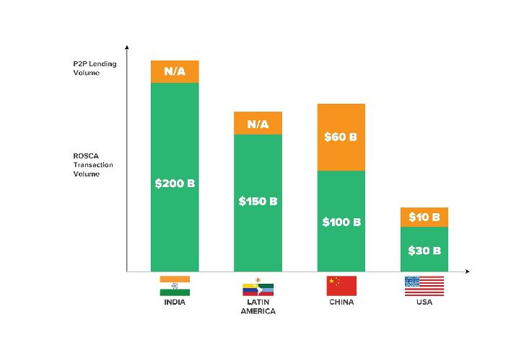Hình 2: Một ước tính bảo thủ của vòng tròn cho vay Rosca-Trusted và thị trường cho vay P2P kích thước toàn cầu.
Ấn Độ: các ngân hàng chính thức chỉ đạt ~ 15% dân số, và hơn 200 $ B được phân phối thông qua ROSCAs quy định và không được kiểm soát, được gọi là Quỹ Chit, nơi hơn 15.000 đơn vị được đăng ký, với một khu vực Quỹ Chit không được kiểm soát lớn hơn đáng kể [15] . Lệ phí dao động từ 5-10% của phân phối, với hàng ngàn việc làm trong ngành công nghiệp [16] và lừa đảo trị giá trên $ 10B trong những năm gần đây [17]. cho vay P2P vẫn còn trong giai đoạn trứng nước với hơn 30 công ty [18] hiện đang cung cấp dịch vụ cạnh tranh.
Trung Quốc: Một số lượng lớn các khoản vay được thực hiện thông qua mạng lưới không chính thức, với công nghệ kích hoạt cho vay P2P vượt quá $ 60B / năm [19] và các ước tính bảo thủ của cho vay không được kiểm soát tổng thể ở mức trên 2T $ / năm với ít nhất 5% đi qua Rosca giống các thực thể và Circles cho vay [20].
Mỹ Latinh: vòng tròn cho vay được sử dụng trên khắp Mexico (cundinas), Brazil (pandeiros), Peru và Argentina. Ước tính khối lượng cho vay của ngân hàng chính thức vượt quá $ 150B / năm [21].
Mỹ: trong khi ước lượng chính xác là không có, bằng chứng cho thấy 50-80% của những người nhập cư gần đây từ Mỹ La tinh [22] cộng đồng, châu Á và Tây Ấn tham gia vào một số hình thức
cho vay không chính thức và đáng tin cậy loại cho vay các mối thu xếp [23]. ROSCAs và vòng tròn cho vay có khối lượng giao dịch vượt quá $ 30 tỷ / năm và cho vay trực tuyến P2P vượt quá ~ $ 10 tỷ / năm [24].
Theo Điều tra quốc gia 2015 FDIC của hộ gia đình cận ngân hàng và Underbanked, [25] 7.0% hộ gia đình ở Mỹ đã cận ngân hàng trong năm 2015. Tỷ lệ này đại diện cho khoảng 9,0 triệu hộ gia đình. Thêm 19,9% hộ gia đình ở Hoa Kỳ (24,5 triệu đồng) là underbanked, có nghĩa là các hộ gia đình đã có một kiểm tra hoặc tài khoản tiết kiệm mà còn thu được các sản phẩm và dịch vụ tài chính bên ngoài của hệ thống ngân hàng.
Nói chung, ngày càng có quan tâm đến các công ty tài chính khác tại Hoa Kỳ, bằng chứng là công ty bảo hiểm Lemonade ở thành phố New York (lemonade.com), một công ty bảo hiểm P2P mà gần đây đã tăng $ 13 triệu trong Tháng Tám năm 2016 và thêm $ 34 m trong tháng 12 năm 2016 [26].

Những khía cạnh kỹ thuật

WeTrust được đặc trưng bởi ba trụ cột hoạt động chính: tự chủ, không ma sát và phân cấp.
Tự trị: hợp đồng thông minh chạy logic kinh doanh độc lập, và chúng tôi sẽ sử dụng các tính năng để xử lý nhanh, an toàn và đáng tin cậy của các quá trình sản phẩm chi tiết. Điều này sẽ làm giảm ma sát hiện đang quan sát do các khoản phí rất nhiều và chi phí hoạt động áp đặt bởi người trung gian, chẳng hạn như các tổ chức tài chính.
Không giống như các nền tảng và dịch vụ tập trung hiện có, giao dịch WeTrust của là công khai có thể kiểm chứng được, xem được tự hoạt động, và không phải chịu rủi ro về xử lý sai của nhà tổ chức. Hệ thống của chúng tôi là một máy hữu hạn nhà nước. Mỗi giao dịch (nghĩa là tạo ra một quỹ, đóng góp, giá thầu, giải ngân ...) sẽ làm thay đổi hệ thống để một nhà nước quy định và dự đoán được. chức năng hợp đồng thông minh của chúng tôi không sản xuất những hành vi không xác định.
Không ma sát: Truyền thống quá trình mối tin cậy cho vay đã được cồng kềnh và sử dụng, dẫn đến chi phí cao, và thỉnh thoảng có gian lận trong các ngành công nghiệp cho vay Circle. Nền tảng WeTrust tập trung vào việc cung cấp những kinh nghiệm tốt và thân thiện với người sử dụng và các nhà phát triển của chúng tôi. Chúng tôi thiết kế và xây dựng một lớp trừu tượng trên đầu trang của blockchain cơ bản để phát triển và khách hàng thậm chí không biết họ đang chạy trên các máy chủ phân cấp và công nghệ blockchain. Hơn nữa, chúng tôi giới thiệu của SDK trong các ngôn ngữ lập trình khác nhau để giúp người dùng tích hợp với nền tảng của chúng tôi, tạo và quản lý nguồn vốn một cách dễ dàng. Dưới đây là một ví dụ về cách người ta có thể tạo ra một quỹ cho vay các mối tin cậy trong JavaScript:

var​TrustedLendingCircle ​=​​require​(​'TrustedLendingCircle'​); var​options ​=​​{
name​:​​'example1'​,startDate​:​​2016​-​10​-​10​,endDate​:​​2016​-​11​-​10
};
var​fund ​=​TrustedLendingCircle​.​initFund​(​options​);
fund​.​addUser​(​TrustedLendingCircle​.​findUser​(​'#abc'​));​​// User #abc is a member of TrustedLendingCircle platform fund​.​addForeperson​(​TrustedLendingCircle​.​findUser​(​'#xyz'​)); ​// User #xyz is a member of TrustedLendingCircle platform
fund​.​start​();

Phân cấp: các doanh nghiệp trực tuyến truyền thống với cấu trúc tập trung có thể hack và chi phí trên không lựa chọn hợp lý. phân cấp quản lý quỹ, bán đấu giá trọng tài, theo dõi đóng góp, và phân phối các quỹ cho phép loại bỏ sự phụ thuộc vào bộ xử lý thanh toán, giảm chi phí liên quan đến chi phí và quan liêu, và bảo vệ chống lại gian lận. Xây dựng trên một nền tảng Ethereum, các thực thể của chúng tôi được dựa trên 'Hợp đồng thông minh ". Các kiến trúc chi tiết của nền tảng này được miêu tả kỹ hơn trong sơ đồ dưới đây.

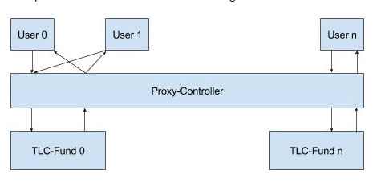
Hình 3: Vòng tròn cho vay (TLC) Kiến trúc dApp
Người sử dụng: Một hợp đồng thông minh lưu trữ thông tin và lịch sử của Trusted vay mối của người sử dụng cho người sử dụng tham gia Những hồ sơ này sẽ giúp xác định điểm số tín dụng của người sử dụng và / hoặc phù hợp với anh ấy / cô ấy có sẵn công Trusted quỹ cho vay Circle.. Proxy-Controller: Một hợp đồng thông minh để quản lý người dùng của nền tảng cho vay các mối tin cậy và sự tương tác của họ với Quỹ. Hợp đồng này chủ yếu chứa xác thực và logic uỷ quyền cũng như quyền quản lý. TLC-Quỹ: Một hợp đồng thông minh với việc lưu trữ tất cả các tiểu bang của một quỹ cho vay các mối tin cậy (ví dụ, Foreperson, các thành viên, thời hạn, điều kiện, tình trạng, đóng góp) và chứa logic kinh doanh để hoạt động quỹ (ví dụ, quản lý sự đóng góp, đấu thầu và giải ngân)

Bảo vệ
Kể từ khi tiền khó kiếm được của người sử dụng đang bị đe dọa, an ninh được điều trị bằng các ưu tiên cao nhất tại WeTrust. Để đảm bảo rằng các hợp đồng thông minh tiềm ẩn chuyển tiền được an toàn và làm việc như dự định, đội WeTrust cam kết chịu các nền tảng của nó đến một cách toàn diện các chương trình kiểm toán an ninh và tiền thưởng trước khi tung ra nền tảng cho công chúng. Chúng tôi sẽ thuê
hầu hết các chuyên gia bảo mật có uy tín để tiến hành kiểm tra an ninh trước khi ra mắt công chúng, phát hành tất cả các kết quả của kiểm tra và sửa chữa bất kỳ sai sót mà được xác định.
Ngoài ra, WeTrust sẽ xây dựng một máy chủ chuyên dụng để theo dõi tất cả các giao dịch trên nền tảng của chúng tôi nặc danh. Máy chủ này sẽ phát hiện và giải quyết các hành vi đáng ngờ và các hoạt động gian lận. thông báo cảnh báo sẽ được tự động thiết lập và sẽ cảnh báo các nhà phát triển trên toàn thế giới để sửa chữa bất kỳ sự cố nổi tiếng.
Phòng chống tấn công Sybil
Bởi vì WeTrust là một nền tảng dựa vào cộng đồng dựa trên hiệu suất sử dụng của nó trong các sản phẩm như Circles cho vay tin cậy và cho vay P2P để tạo ra điểm số tín dụng, điều quan trọng là chúng ta phải giữ gìn sự toàn vẹn của điểm số bằng cách cản trở cuộc tấn công Sybil từ tự động tạo ra gian lận tài khoản. Nó sẽ là bất lợi cho nền tảng của chúng tôi nếu một người tạo hồ sơ giả và Circles cho vay tin cậy để tạo ra một số điểm tín dụng hợp pháp. WeTrust cung cấp một số giải pháp:
1.yêu cầu người dùng cung cấp thông tin nhận dạng từ các nguồn ngoài công nghệ như: Facebook, Twitter, hoặc điện thoại di động (kích hoạt thông qua xác thực hai yếu tố).
2. Đối với mỗi tài khoản, chúng tôi sẽ cho phép một số lượng hạn chế của các quỹ cho vay "miễn phí" tin cậy. Bất kỳ thêm vòng tròn cho vậy sẽ yêu cầu một khoản phí nhỏ. Hơn nữa, vòng tròn vay vốn tin cậy sẽ được yêu cầu phải có kích thước tối thiểu. Điều này đòi hỏi các cá nhân với mục đích xấu để thực sự đóng góp vào một quỹ và trả phí dịch vụ.

dApp đầu tiên – Vòng tròn vay vốn ( được biết như ROSCA )

Các vòng tròn vay vốn WeTrust được cung cấp bởi các hợp đồng thông minh và công nghệ chuỗi khối. nền tảng tiết kiệm và tín dụng này cho phép người sử dụng để cho vay và vay mượn lẫn nhau với lãi suất tự xác định với ma sát tối thiểu. Mục đích trước mắt là vòng tròn vây vốn WeTrust kết nối sẽ phục vụ:
● Là một con đường hợp lý cho hai tỷ "cận ngân hàng" để có được và theo dõi các khoản tiết kiệm và tín dụng
● Tạo một lớp tài sản thay thế cạnh tranh cho người gửi tiết kiệm
● Tạo điều kiện tiết kiệm nhóm như là một cách hiệu quả hơn để đạt được mục tiêu tiết kiệm cá nhân [27]
Sản phẩm này sẽ phục vụ nhiều đối tượng. Các khán giả chính là a) cận ngân hàng, những người cần tiếp cận tín dụng và b) những người có quyền truy cập vào các tổ chức tài chính chính thức, nhưng mong muốn các giải pháp thay thế để tiết kiệm và tín dụng.
Tại sao bắt đầu với mối cho vay tin cậy như dApp đầu tiên của WeTrust ?
Chợ có thể thành công nếu có một sự cân bằng giữa cung và cầu và khối lượng quan trọng được yêu cầu từ một ngày nếu người dùng đang tìm kiếm hữu dụng trong nền tảng WeTrust. Điều này đặt ra "con gà và quả trứng có vấn đề" không thể tránh khỏi trong đó một mạng lưới mạnh mẽ là điều cần thiết trước khi người dùng tham gia và ngược lại. Để khắc phục vấn đề này, chúng tôi tin rằng sản phẩm cho các vòng vay tin tưởng là lý tưởng tiên phong dApp khi nó hỗ trợ hiệu ứng mạng lưới và thúc đẩy tiêu mạng / hành vi hiện tại.
Thiết kế sản phẩm: tóm tắt mức cao
Khi người sử dụng lần đầu tiên ghé thăm vòng vay(Rosca) dApp, họ sẽ được nhắc nhở để tạo một tài khoản. Sau này, họ có thể tạo ra một Rosca trong đó họ là những foreperson và mời tham gia (ví dụ, thông qua whatsapp, email), hoặc tham gia một Rosca họ được mời đến. Những người được mời cũng được yêu cầu phải tạo một tài khoản trước khi có thể tham gia một Rosca và trở thành thành viên tích cực. Cần lưu ý rằng cả hai bên (forepersons và người tham gia), phải truy cập vào dApp sử dụng một trình duyệt tương thích, được kết nối với tài khoản Ethereum tài trợ.
Khi một Rosca đã được tạo ra, và người tham gia đã tham gia, các quản đốc có thể triển khai các hợp đồng thông minh Rosca vào chuỗi khối. Hành động này củng cố các chi tiết của Rosca, và không có chỉnh sửa thêm có thể được thực hiện sau thời điểm này. Một khi hợp đồng thông minh đã được triển khai, các quản đốc có thể bắt đầu Rosca vào hoặc sau ngày bắt đầu được xác định trước.
Cả hai người tham gia và quản đốc tham gia Rosca bằng cách gửi các giao dịch hợp đồng. Các giao dịch này mang hình thức bắt đầu vòng (chỉ quản đốc), đóng góp, giá thầu và rút tiền. Mỗi giao dịch phải có nguồn gốc từ các địa chỉ mà tham gia vào sử dụng hoặc tạo ra những Rosca. tham gia Rosca có thể nhìn thấy một danh sách đầy đủ của các giao dịch này, lên đến và sau khi kết thúc vòng vay-Rosca thời đại.
Nạp và rút vốn
Người dùng sẽ gửi tiền từ ví của mình đến địa chỉ duy nhất của hợp đồng thông minh Rosca trong mỗi vòng. Bất kỳ rút được khởi đầu với một giao dịch, và gửi đến địa chỉ mà có nguồn gốc nói giao dịch.

Điểm qua dApp Rosca Vòng tròn vay vốn

Sau đây là một hướng của vòng tròn vay vốn -Rosca MVP kể từ ngày công bố sách trắng, và sẽ được cập nhật trong tương lai. Đây là một bằng chứng của khái niệm, và UI / UX sẽ trải qua cải tiến liên tục dựa trên phản hồi của cộng đồng và đầu vào.
Các sản phẩm đáng tin cậy cho vay các mối hiện tại sẽ có thể truy cập thông qua trang web. Khi quý khách đến thăm trang web, người dùng sẽ được trình bày với một lời giải thích về những gì một mối cho vay tin cậy được, và làm thế nào chuỗi khối mang lại lợi thế cho Circles cho vay tin cậy truyền thống. Sau khi đăng nhập, người dùng đều có bảng điều khiển của họ, trong đó bao gồm ba danh sách của ROSCAs: ROSCAs họ đã tạo ra; ROSCAs họ đã tham gia như một người tham gia; và ROSCAs họ đã được mời đến.
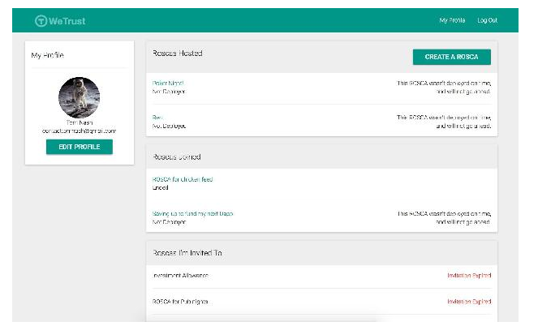
Hình 4: Bảng vòng tròn vay vốn Circle-Rosca

'Tạo một Rosca': Nếu bạn muốn tổ chức và tạo ra một mối cho vay tin cậy cho bạn và bạn bè của bạn, hãy bắt đầu ở đây. Chúng tôi sẽ gọi người khởi xướng các "quản đốc". Tạo một hình tròn cho vay tin cậy mới cho phép các quản đốc để xác định các điều khoản của vòng tròn vay vốn, chi tiết như sau:
1.tên ROSCA: Đây là tên gọi để xác định vòng tròn vay vốn đáng tin, để dễ sử dụng.
2.số lượng người tham gia: Số người tham gia khác rằng quản đốc sẽ mời. Sau khi nhập số này, lĩnh vực xuất hiện nơi người dùng có thể nhập địa chỉ email của những người tham gia khác.

3.Tần số thanh toán: Tần số của các khoản thanh toán được thực hiện bởi tất cả những người tham gia. Trong tương lai, chúng tôi có kế hoạch mở này lên được linh hoạt hơn. Mỗi vòng kéo dài trong khoảng thời gian quy định ở đây (ví dụ như một tần số thanh toán hàng tuần sẽ cho kết quả trong vòng kéo dài một tuần).
4.Thanh toán: Số tiền trong Ether mà tất cả những người tham gia phải đóng góp mỗi vòng. MVP chỉ hỗ trợ Ether, WeTrust đang có kế hoạch để cho phép sử dụng các thẻ khác trong tương lai
5.Bắt đầu: Ngày, tháng và sau đó Rosca có thể được bắt đầu. Cần lưu ý các Rosca phải được triển khai ít nhất ba ngày tròn trước ngày này, để bảo vệ chống lại sự khác biệt khung thời gian chuỗi khối.
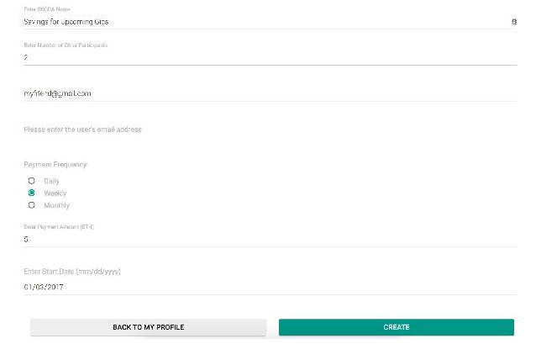
Hình 5: Mẫu sáng tạo vòng vay vốn.
Sau khi nhấn "Create", người dùng sẽ được nhắc chọn một trong Ethereum kết nối của họ chiếm mà họ sẽ tham gia vào vòng tròn vay vốn.

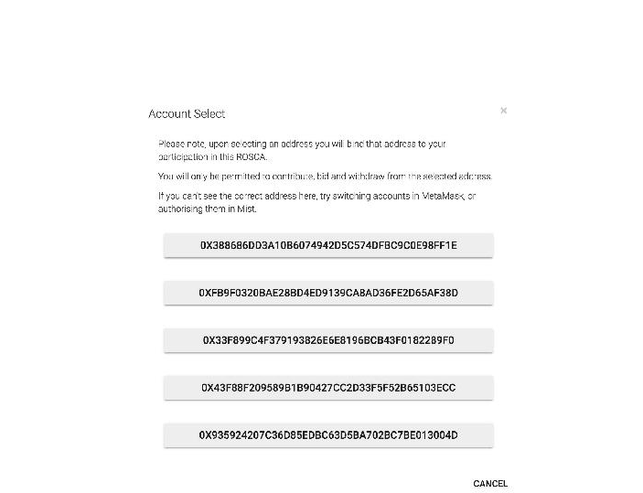
Hình 6 : Lựa chọn tài khoản
Xem một Rosca: Nhấp vào tên của một Rosca mà một người dùng hoặc là lưu trữ hoặc một người tham gia vào sẽ hiển thị giao diện chi tiết về điều đó Rosca.
Tham gia một Rosca: Nhấp vào một Rosca rằng bạn đã được mời đến sẽ mang lại cho bạn một cái nhìn tương tự như Hình 7 dưới đây. Người dùng sẽ được trình bày với một lựa chọn để tham gia các Rosca, và nhắc nhở để chọn một tài khoản nào đó để tham gia, tương tự như trong hình 6.
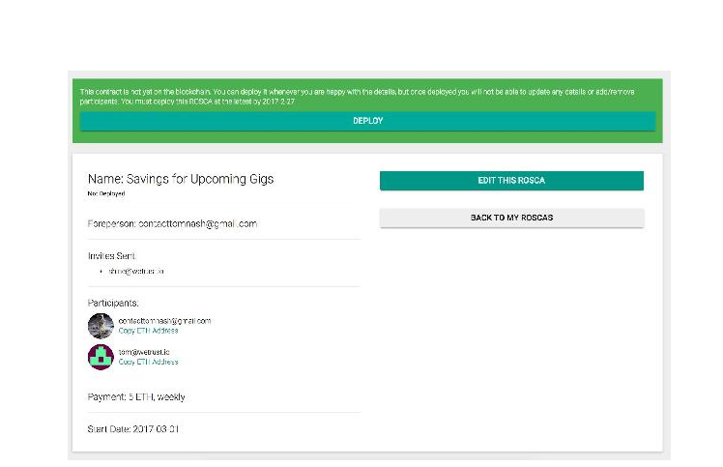
Hình 7: Xem Rosca
1.'Triển khai ': Triển khai các Rosca đến chuỗi khối. Hành động này chỉ có sẵn cho các foreperson, và sẽ nhắc nhở một giao dịch mà tạo ra các hợp đồng thông minh Rosca.
2.’Chỉnh sửa Rosca’: Cho phép quản đốc thay đổi bất kỳ thông tin chi tiết của Rosca, trong đó có mời người dùng thêm và loại bỏ những người tham gia hiện có. Tùy chọn này chỉ có sẵn trước khi người sử dụng triển khai các Rosca.
Sau khi triển khai các Rosca và đạt đến những ngày bắt đầu được xác định, các quản đốc được cho thêm một tùy chọn 'Start Rosca' sẽ bắt đầu vòng đầu tiên của Rosca.
Sau khi Rosca đã được triển khai và ít nhất một vòng đã được bắt đầu, điểm khác được trình bày nhằm tóm tắt các thông tin cần thiết càng nhiều càng tốt.
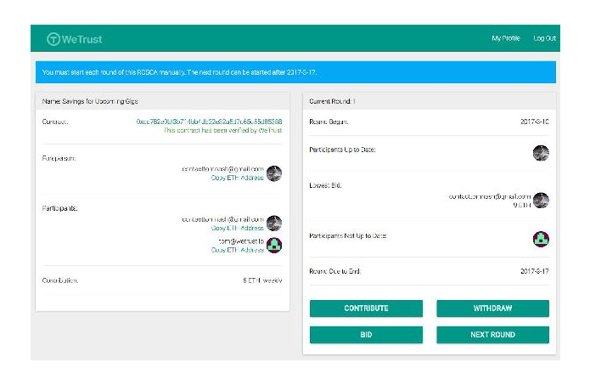
Hình 8: Kích hoạt Rosca
1. "Hợp đồng": Địa chỉ của các hợp đồng Rosca triển khai. Đây là một liên kết đến các trang hợp đồng có liên quan trên Etherscan.io.
2. "Những người tham gia đến ngày”: Một danh sách của những người tham gia đã đóng góp phần của mình vào Rosca đến nay.
3. 'thầu thấp nhất ": Người dùng hiện đang nắm giữ giá thầu thấp nhất, và số lượng dự thầu.
4. "Những người tham gia không đúng hẹn ': Một danh sách của những người tham gia đã không đóng góp phần của mình vào Rosca đến nay.
5.'Đóng góp ': Mở một cửa sổ bật lên, trong đó chi tiết bao nhiêu người dùng rời để đóng góp vòng này, và cho phép người dùng nhập vào một số tiền để đóng góp. Nhiều đóng góp có thể được thực hiện mỗi vòng.
6. 'Rút': Cho phép người sử dụng để rút số dư tích cực mà họ có trong hợp đồng. cân bằng tích cực có thể đến từ nhiều thứ, bao gồm nhưng không giới hạn: trên góp, chiến thắng một vòng và nhận chiết khấu tròn.
7. 'thầu': Mở một cửa sổ bật lên, trong đó chi tiết về giá thầu thấp nhất hiện tại (nếu có), có bao nhiêu người dùng được phép tham gia đấu thầu tại thời điểm hiện tại, và cho phép người dùng nhập vào một số tiền để trả giá. Nhiều giá thầu có thể được thực hiện mỗi vòng.
8. "Vòng kế tiếp ': chỉ quản đốc. Cho phép quản đốc để thúc đẩy Rosca vào vòng tiếp theo. Chỉ có thể nhìn thấy khi các vòng tiếp theo đã sẵn sàng để bắt đầu.
Cũng như bản tóm tắt của các vòng hiện ở phía trên cùng của trang, mỗi người dùng có thể xem lịch sử Rosca định chi tiết nhất các sự kiện, bao gồm cả các khoản đóng góp, giá thầu, rút tiền, và người thắng vòng Rosca.
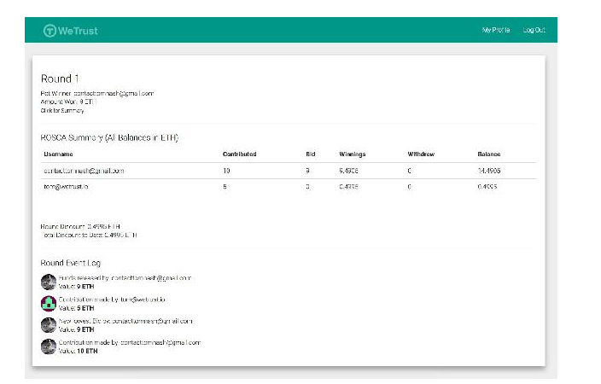
Hình 9 : lịch sử ROSCA
NHÓM

các thành viên nòng cốt có chuyên môn sâu trong kinh doanh, kỹ thuật, phát triển kinh doanh, tài chính, tuân thủ, và tiếp thị.
Thành viên nòng cốt
George Li | đồng sáng lập, sản phẩm
George là một cựu nhân viên Google trước đây đã đồng sáng lập CottonBrew, một tầm nhìn máy tính và thương mại điện tử Công ty Stanford startx. Trước, ông giữ vai trò trong chiến lược doanh nghiệp và cơ sở hạ tầng tại Google, và là một nhà tư vấn McKinsey. Ông có một M.S Quản lý Khoa học Kỹ thuật Stanford và bằng Kỹ sư trong điện và Kỹ thuật Máy tính từ Đại học Rutgers.
Patrick Long, CPA | đồng sáng lập, Chiến lược & hoạt động
Patrick đã từng làm việc trong Tài chính tại RMS, và Ernst and Young trong Dịch vụ bảo đảm nơi ông giành được CPA của mình. Trong thời gian rảnh rỗi của mình, ông quản lý một quỹ crypto-tiền tệ huy động từ bạn bè và gia đình và luôn luôn hướng đạo cho các cơ hội mới. Ông có một chử thứ hai của mẫu tự Kinh tế tại UC Berkeley.
Ron Merom | đồng sáng lập, Giám đốc công nghệ
Ron đã từng làm việc tại Google như là một kỹ sư phần mềm, nơi ông chuyên nhận dạng giọng nói, thị trường mới nổi và các tương tác xã hội. Ron là đam mê công nghệ blockchain và muốn sử dụng chuyên môn kỹ thuật của mình để thực hiện một tác động xã hội đối với cuộc sống của những người kém may mắn. Ông có bằng thạc sĩ Khoa học Máy tính của Viện Khoa học Weizmann và Cử nhân Khoa học Máy tính và Khoa học môi trường từ Đại học Hebrew.
An Zheng | Kỹ sư trưởng
An đã từng làm việc tại Sandora là một kỹ sư phần mềm cao cấp. Một nắm giữ một M.S. và bằng Kỹ sư trong hệ thống kỹ thuật từ một trường đại học nổi tiếng trên thế giới xếp hạng cao.
Tom Nash | Front-end Developer
Tom đã từng làm việc tại vòi như một Web Developer, nhưng gần đây đã đưa ra một năm nghỉ phép để đi du lịch thế giới và làm việc trên làm việc tự do. Ông là một người học nhanh chóng, một cá nhân đầy tham vọng, đam mê chuỗi khối, có khả năng tham gia vào bất cứ công việc ném vào anh, và muốn tạo ra tác động xã hội thông qua công nghệ. Ông có bằng Kỹ sư Khoa học máy tính từ Đại học Lancaster.
Shine Lee | Thông minh Hợp đồng phát triển
Shine là một doanh nhân ở tim. Sau khi tốt nghiệp đại học UC Davis khoảng một năm trước, ông đã tạo ra trang trại khai thác Ethereum riêng của mình mà tạo ra đủ thu nhập thụ động cho anh ta để tự tạo việc làm. Ông tham gia WeTrust như một nhà phát triển làm việc trên các hợp đồng thông minh Vững Chãi và mang lại kinh nghiệm miền đồng kỹ thuật mình. Ông có bằng Kỹ sư Khoa học máy tính tại đại học California Davis.
Mivsam Yekutiel, tiến sĩ | Nghiên cứu và quan hệ đối tác toàn cầu quản lý
Mivsam có bằng tiến sĩ trong Quantum Hóa học từ Đại học Otago tại New Zealand và đã làm một số công việc sau doc ​​trong năng lượng tái tạo tại Đại học Tel Aviv. Trong 20 năm qua, giảng dạy và hoạt động tình nguyện luôn luôn là một phần của cuộc sống Mivsam và cô ấy quan tâm sâu sắc về tác động xã hội, cô đã là một người.
Leon Di | Giám đốc tiếp thị sản phẩm
Leon Di đã có 9 năm kinh nghiệm trong các công ty công nghệ Silicon Valley trong phần cứng: Cơ khí và vai trò nghệ Marketing. Là một Giám đốc sản phẩm, ông đã quản lý các tài khoản với Intel, Apple và các công ty công nghệ lớn khác. Ông có bằng MS và BS độ trong ngành điện tử.
Maggie Deng | Trưởng phòng Phát triển Kinh doanh
Maggie là một lập trình thống kê (8 năm tại Amgen và Novartis) với một tình yêu dành cho doanh nghiệp. Trong khi làm việc toàn thời gian tại Amgen, bà đã thành lập một công ty kim loại quý giao dịch trong đó cung cấp các dịch vụ bán buôn cho các ngân hàng ở Trung Quốc. Maggie giữ một chử thứ hai của mẫu tự Tài chính và M.S. Kinh tế của Đại học bang New York tại Buffalo.
Justin Zheng | Tiếp thị liên kết
Justin là một guru tiếp thị. Ông là một trong những thị masterminds sau kỷ lục FirstBlood.io của phá vỡ $ 6.000.000 gây quỹ quần chúng chiến dịch đó đã được hoàn thành trong ít hơn 15 phút. Chúng tôi chào đón anh như là một phần của máy tiếp thị của chúng tôi để làm cho WeTrust công chúng biết đến nhiều hơn.
Jessica Aharonov | Graphic Designer
Jessica là một nhà thiết kế đồ họa với nhiều kinh nghiệm trong xây dựng thương hiệu, thiết kế quảng cáo, và đồ họa chuyển động. Cô đã tạo ra Arodesign Studio, một cơ quan thiết kế đồ họa quốc tế mà đã làm việc trên các dự án mở rộng ra toàn thế giới, bao gồm Hoa Kỳ, Singapore, Anh và New Zealand.

Cố vấn

Emin Gün Sirer | Cố vấn an ninh
Emin Gun là một giáo sư tại Cornell có esearch r kéo dài hệ thống điều hành, mạng và hệ thống phân phối. Ông là một thành viên thẳng thắn của cộng đồng hacker (@ el33th4xor), chạy một blog công nghệ gọi là Hacking Distributed rằng câu hỏi thực tiễn hiện nay, và là đồng giám đốc tại IC3, Sáng kiến ​​cho Crypto-tiền tệ và Hợp đồng. Ông có một B.S.E. Khoa học máy tính từ Đại học Princeton và bằng Tiến sĩ Khoa học máy tính từ Đại học Washington.
Michael Casey | Công Cố vấn quan hệ
Michael Casey là một cố vấn cao cấp cho Sáng kiến ​​tệ kỹ thuật số tại Media Lab của MIT và một đối tác tại Agentic Group. Một nhà văn và nhà nghiên cứu trong các lĩnh vực kinh tế, tài chính và công nghệ thông tin, nhất trong sự nghiệp của Casey đã được chi tiêu như một nhà báo ở Wall Street Journal. Ông là tác giả của bốn cuốn sách, trong đó có The Age of Cryptocurrency, mà ông đồng sáng tác với Paul Vigna. Ông có một B.Comm từ Đại học Tây Úc và M.A trong nghiên cứu châu Á tại Đại học Cornell.
Michael Hexner | Cố vấn chiến lược kinh doanh
Michael Hexner là một doanh nhân dày dạn và chủ đầu tư với hơn 40 năm kinh nghiệm công ty trong cả không gian bán lẻ và công nghệ đang chạy (Wheel Works, SmartPillars, vốn cơ bản, vv). Ông là một chuyên gia trong việc tạo ra các doanh nghiệp từ đầu bằng cách xác định các vấn đề thế giới thực và tạo ra một tầm nhìn tinh thể rõ ràng để dẫn dắt tổ chức của mình. Ông có bằng Kỹ sư Lý thuyết chính trị từ Williams College và M.S. trong xung đột và giải quyết tranh chấp của Đại học Creighton.
Benedict Chan | Cố vấn chuỗi khối
Benedict là người lãnh đạo Platform tại BitGo và có nhiều kinh nghiệm trong việc tạo ra nền tảng blockchain và ví tiền. Ông đã tạo ra Ether.Li - lần đầu tiên đa chữ ký web ví. Ben cố vấn cho đội về hợp đồng thông minh, ví, và các vấn đề an ninh. Ông có bằng Kỹ sư Khoa học máy tính từ Đại học New South Wales, Australia.
Fennie Wang | Cố vấn pháp lý
Fennie làm việc tại Moni Limited như Tổng Cố Vấn và đã từng là sư tại Wilmer Hale. Cô đam mê về tài chính vi mô và các công cụ giải quyết hòa nhập tài chính. Cô có bằng Kỹ sư Quản trị Kinh doanh và pháp lý từ UC Berkeley và JD từ Đại học Columbia.
Daniel Cawrey | Tiếp thị Tư vấn
Daniel đã từng làm việc tại Velocity là Giám đốc Truyền thông và ZapChain như Giám đốc điều hành. Ông đã mang đến tiếp thị và chiến lược chuyên môn từ nhiều năm kinh nghiệm chạy các dự án tiền kỹ thuật. Ông có bằng Kỹ sư trong Thông tin khoa học từ Đại học Trung tâm Michigan.

Bảng chú giải
Quay tín dụng và Hiệp hội tiết kiệm (Rosca): Còn được gọi là cho vay các mối tin cậy, một Rosca là một nhóm các cá nhân hoạt động như một tổ chức tài chính khác nhau thông qua những đóng góp thường xuyên và rút tiền từ một quỹ chung. Tên Rotating tín dụng và Hiệp hội tiết kiệm, đến từ các loại giao dịch xảy ra trong các hiệp hội trong đó các thành viên đóng góp một cách thường xuyên (ví dụ, mỗi tháng một lần) và được cho phép một cơ hội ở nồi từng thời kỳ đóng góp.
● Đại Kỷ Nguyên: Một chu kỳ đầy đủ các khoản đóng góp, nơi mà các khung thời gian Epoch bằng
○ [# người tham gia] * [khoảng thời gian đóng góp thường xuyên]
Ví dụ, nếu có 6 thành viên, và sự đóng góp là hàng tuần, sau đó một Epoch là bằng 6 tuần. Thông thường, một thành viên thắng tiền cược một lần trong mỗi Epoch.
● Quản đốc: Các quản đốc là cá nhân người khởi xướng của Quỹ Rosca '. Nó là người này người sẽ đầu vào thông số kỹ thuật của quỹ, thông tin liên lạc đầu vào, và có trách nhiệm giáo dục người tham gia về quá trình này, và cuối cùng là đảm bảo sự đóng góp được thực hiện.
● Phí quản đốc: Đây là thoả thuận tỷ lệ mà nhóm muốn trả quản đốc để tổ chức nhóm.
● Phí nền tảng: Đây là lệ phí sẽ được thu thập bởi các nền tảng để trang trải chi phí hoạt động và chi phí phát triển, với lệ phí dư thừa sẽ trợ cấp, học bổng, và theo đuổi phi lợi nhuận khác.
Mục lục
ROSCAs vòng quanh thế giới
Vòng tròn vay vốn-ROSCAs đã tồn tại nhiều năm nay. Tại Nhật Bản, các hồ sơ sớm nhất của Rosca - với đóng góp bằng tiền - ngày trở lại như xa như 1275 [28], ở Hàn Quốc họ thậm chí có thể quay trở lại thế kỷ thứ 9 [29].
ROSCAs hiện đang phổ biến ở các khu vực, nơi có rất thiếu các lựa chọn đầu tư tinh vi và nơi có khó khăn trong việc tiếp cận các khoản vay thông qua các tổ chức chính thức - thường vì điểm số tín dụng hoặc là không tồn tại hoặc không đóng một vai trò có ý nghĩa trong tình hình tài chính của một cá nhân. Ở Ấn Độ và Trung Quốc chẳng hạn, nó được phổ biến cho cựu sinh viên của một trường đại học thông thường, đồng nghiệp cùng công ty, hoặc đơn giản là bạn bè từ cùng một thành phố để tạo ra ROSCAs không chính thức như một cách để tiết kiệm và đầu tư. Nghiên cứu chỉ ra rằng ROSCAs thức có tỷ lệ nợ tương tự hoặc thấp hơn cho vay khi so sánh với các tổ chức chính thức, và cung cấp lợi nhuận cạnh tranh về đầu tư cho tiết kiệm. ROSCAs đang ngày càng cũng được sử dụng để
giải quyết các hiện tượng liên tục của tỷ lệ lãi suất thấp và sức mạnh không chắc chắn của các tổ chức trung.
Vòng tròn vay vốn tồn tại trong thân khác nhau trên thế giới. Dưới đây là một số ví dụ:
● Khi "Quỹ Chit": Ở Ấn Độ, mỗi nước có một cơ quan quản lý cho "Quỹ Chit" đó là trách nhiệm thiết lập các nguyên tắc như: lệ phí tối đa, các yêu cầu dự trữ vốn, đăng ký quỹ, bảo hiểm / yêu cầu ngoại quan, vv . Kerala Nhà nước doanh nghiệp tài chính là một quỹ Rosca chính phủ thuộc sở hữu của bang Kerala và là một trong những quỹ lớn nhất ở Ấn Độ. Họ sử dụng hơn 6.000 nhân viên và trong năm tài chính 2015, có chi phí hoạt động đáng kể. Hiện nay, các doanh nghiệp tài chính ở Ấn Độ là rất lớn và phức tạp; Tuy nhiên, WeTrust tin rằng công nghệ của chúng tôi có thể giảm chi phí, nhưng vẫn duy trì tính minh bạch, phù hợp với các nhà quản lý, và an toàn. [5,10]
● Khi "Tanda": Ở Mỹ Latin và Hoa Kỳ, đặc biệt là giữa các cộng đồng lao động nhập cư từ châu Mỹ La tinh, công nhân đang sử dụng nhóm này tiết kiệm khái niệm để giúp tiết kiệm cho hưu trí của họ. Theo Jeffrey Cheung, Chủ tịch và Giám đốc điều hành của Ngân hàng OneCalifornia, "[Tandas] thực sự đánh vào cơ bản cho vay. Là người mà bạn đang cho vay tiền cho một người bạn có thể tin tưởng? Một người đáng kính, một người nào đó mà bạn nghĩ sẽ trả lại cho bạn? "[30]" [Tandas] là một hiện tượng trên toàn thế giới cho người nghèo mà tiếp cận vốn bị hạn chế. [Nó] Cách đơn giản nhất để làm điều đó là để dành nguồn lực của mình, "Carlos Vélez-Ibáñez, nhà nhân chủng học cho biết tại Đại học Arizona State [31].
● Khi "Hui" hoặc "Shadow ngân hàng": đề cập đến sớm nhất của Hui được tìm thấy trong thời nhà Hán [1]. Từ thời nhà Đường ở Trung Quốc, trong sự lây lan của Phật giáo, truyền thống quỹ Chit cũng lây lan từ Ấn Độ. Hiện nay, có một bùng nổ ngành "ngân hàng ngầm" trong đó hơn 14500000000000 $ nhân dân tệ ($ 2200000000000 USD) được quản lý chính thức. Điều này tương đương với khoảng một phần tư của tất cả tổng các khoản vay có nguồn gốc ở Trung Quốc và là đáng lo ngại điều chỉnh vì các khoản vay này thường có đòn bẩy cao và khách hàng vay thường ít tín dụng xứng đáng. Một lần nữa, tương tự như trường hợp ở Ấn Độ, Trung Quốc là một thị trường khổng lồ này sẽ được hưởng lợi từ sự minh bạch, tín nhiệm và an toàn chuỗi khối có thể cung cấp [32,33].
Xem các rủi ro cho Trustcoin crowdsale
Cập nhật ngày 22 Tháng 2 2017
WeTrust RỦI RO TÀI LIỆU - RỦI RO LIÊN QUAN Trustcoin VÀ MẠNG WeTrust
Tài liệu này không phải là một lời chào hàng hay bán cổ phiếu hoặc chứng khoán trong Finclusion Labs, Inc. hoặc bất kỳ công ty có liên quan hoặc liên quan.
Bất kỳ lời chào hàng hay sẽ chỉ được thực hiện bằng phương tiện của một cung cấp bản ghi nhớ bí mật, mà điều này không phải là, và phù hợp với các điều khoản của tất cả các chứng khoán áp dụng
và các luật khác. Không có thông tin hoặc phân tích được trình bày nhằm hình thành cơ sở cho các quyết định đầu tư, và không có các khuyến nghị cụ thể được dự định. Theo đó, tài liệu này không phải là tư vấn đầu tư, tư vấn hoặc chào mời đầu tư vào bất kỳ an ninh. Tài liệu này không cấu thành hoặc tạo thành một phần của, và không nên được hiểu như, việc chào bán hoặc thuê bao, hoặc bất kỳ lời mời chào mua hoặc đăng ký, chứng khoán. Finclusion Labs, Inc. rõ ràng không chịu bất kỳ và tất cả trách nhiệm cho bất kỳ thiệt hại trực tiếp hoặc gián tiếp hoặc thiệt hại của bất kỳ nào phát sinh trực tiếp hoặc gián tiếp từ: (i) sự phụ thuộc vào bất kỳ thông tin trong tài liệu này, (ii) bất kỳ lỗi, thiếu sót hoặc thiếu chính xác trong bất kỳ thông tin hoặc (iii) bất kỳ hành động phát sinh từ các thông tin đó.
Thẻ WeTrust, ( "Trustcoin"), là một mã thông báo mật mã được sử dụng bởi các mạng WeTrust, điều hành bởi Finclusion Labs, Inc ( "Công ty").
Trustcoin KHÔNG PHẢI LÀ AN NINH VÀ NÀY LÀ KHÔNG AN CHÀO BÁN Một AN. Trustcoin KHÔNG PHẢI LÀ ĐẦU TƯ VÀ KHÔNG NÊN ĐƯỢC MUA .
Nếu bạn mua Trustcoin bạn xác nhận rằng bạn đang làm như vậy ra khỏi một mong muốn sử dụng hoặc tiêu thụ Trustcoin trên mạng WeTrust, để tham gia vào cộng đồng WeTrust, hoặc để cố gắng cá nhân tạo ra bất kỳ xem xét bằng cách sử dụng Trustcoin trên mạng hoặc trong cộng đồng . Bạn xác nhận rằng bạn không mua Trustcoin cho bất kỳ đầu cơ, đầu tư hoặc các lý do tài chính khác.
Trustcoin không phải là một đồng kỹ thuật giá trị. Tại thời điểm viết bài này, Trustcoin (i) không thể được đổi lấy hàng hóa hoặc dịch vụ, (ii) không có người sử dụng được biết đến bên ngoài mạng WeTrust, và (iii) không thể được giao dịch trên bất kỳ trao đổi được biết đến.
Không có đảm bảo - thực sự không có lý do để tin rằng - rằng Trustcoin bạn mua sẽ tăng giá trị. Trustcoin THÁNG - VÀ SẼ CÓ KHẢ NĂNG - GIẢM GIÁ TRỊ. Trustcoin không phải là bằng chứng của chủ sở hữu hay quyền kiểm soát, Công ty hoặc mạng WeTrust.
Giữ hoặc sử dụng Trustcoin không cấp cho bạn sở hữu hoặc cổ phần trong Công ty hoặc mạng WeTrust. Trustcoin không cấp bất kỳ quyền tham gia vào việc kiểm soát, chỉ đạo hoặc quyết định của Công ty hoặc mạng WeTrust.
1) có nguy cơ mất tiếp cận Trustcoin Do Mất thông tin đăng nhập
Trustcoin người mua hàng có thể được liên kết với một tài khoản WeTrust cho đến khi nó được phân phối đến người mua. Các tài khoản WeTrust chỉ có thể được truy cập với thông tin đăng nhập của người mua lựa chọn. Những mất mát của những thông tin này sẽ dẫn đến việc mất Trustcoin. Mất thông tin liên quan đến bất kỳ bên thứ ba và hoặc kỹ thuật số ví chứa và hoặc kiểm soát Trustcoin sẽ dẫn đến việc mất Trustcoin. Giải pháp tốt nhất mà người mua lưu trữ một cách an toàn thông tin trong một hoặc nhiều địa điểm sao lưu vực cách xa nhau từ vị trí làm việc.
2) Rủi ro liên quan với Nghị định thư Ethereum
Trustcoin và mạng WeTrust được dựa trên giao thức Ethereum. Như vậy, bất kỳ sự cố, chức năng ngoài ý muốn hoặc chức năng bất ngờ của giao thức Ethereum có thể gây ra
mạng WeTrust hoặc Trustcoin trục trặc hoặc chức năng một cách bất ngờ hoặc ngoài ý muốn. Ether, các đơn vị có nguồn gốc của tài khoản của Nghị định thư Ethereum, có thể tự mất đi giá trị, trong đó có thể có một tác động tiêu cực đến hoạt động của mạng lưới WeTrust. Thông tin thêm về các giao thức Ethereum có sẵn tại http://www.ethereum.org.
3) Rủi ro liên quan đến thông tin đăng nhập
Bất kỳ bên thứ ba giành quyền truy cập vào thông tin đăng nhập của người mua hoặc khóa riêng có thể định đoạt hoặc chiếm dụng Trustcoin của người mua. Để giảm thiểu nguy cơ này, người mua nên bảo vệ chống truy cập trái phép vào các thiết bị điện tử của họ.
4) Rủi ro của hành động tiết bất lợi trong một hay nhiều Khu vực pháp lý
công nghệ Chuỗi khối đã là chủ đề của giám sát của cơ quan quản lý khác nhau trên thế giới. Các chức năng của mạng WeTrust và Trustcoin có thể bị ảnh hưởng bởi một hoặc nhiều hơn các yêu cầu quy định hoặc hành động, bao gồm, nhưng không giới hạn, hạn chế sử dụng hoặc sở hữu các thẻ kỹ thuật số như Trustcoin, mà có thể cản trở hoặc hạn chế sự phát triển của mạng WeTrust .
ROSCAs và tạo điều kiện cho vòng tròn cho vay là ngành kinh doanh chính của Công ty, có được, và có khả năng sẽ tiếp tục là chủ đề của giám sát của cơ quan quản lý khác nhau trên thế giới. Khả năng pháp lý cho Công ty để vận hành mạng WeTrust trong một số hoặc tất cả các quyền hạn.
Tài liệu tham khảo
[1]Simon, W. K. “Civil Society in China: The Legal Framework from Ancient Times to the “New Reform Era””, ​Oxford University Press (2013), p 62.
[2]Harari, Y. N. “Sapiens: A Brief History of Humankind.” ​Harper: New York (2015).
[3]Amadeo, K. “AIG Bailout: Cost, Timeline, Bonuses, Causes, Effects”. ​The Balance (2016).
[4]Mateescu, A. “Peer to Peer Lending” ​Data&Society (2015).
[5]TwoSolitudes “The Joys of Pretending to Help the Poor: The Kiva Story”. ​Dailykos (2014).
[6]“Rotating Credit And Savings Association (ROSCA)." Investopedia.
[7]​Bouman, F.A.J., "ROSCA: On the Origin of the Species" ​Savings and Development(1995) 19​, 117-148.
[8]​IFMR LEAD “Chit Funds: Financial Inclusion Tool in India​” Video:
https://www.youtube.com/watch?v=SG9BwGmQyRs​(2015)​.
[9]​Pareto efficiency, also known as "Pareto optimality," is an economic state where resources are allocated in the most efficient manner, and it is obtained when a distribution strategy exists where one party's situation cannot be improved without making another party's situation worse. Pareto efficiency does not imply equality or fairness. (Investopedia)
[10]The Kerala State Financial Enterprises Limited, Annual Report (2015).
[11]Cohan, P. “SoFi New Take on $1 Trillion Student Loan Market”. ​Forbes (2012).
[12]Runde, D. “​M-Pesa And The Rise Of The Global Mobile Money Market”. ​Forbes (2015).
[13]LendingClub Corporation, S-1 Registration Statement. United States Securities and Exchange Commission (2014). See here: http://www.nasdaq.com/markets/ipos/filing.ashx?filingid=9727645
[14]Industry Overview. Insurance Information Institute (2015).
[15]Kashyap, K. “Disruption of Chit Funds and the Role of the India Stack”.​Productnation (2017).
[16]​Kapoor, M., Schoar, A.. Roa, P., and Buteau, S. “Chit Funds as an Innovative Access to Finance for Low-Income Households” ​IFMR Research.
[17]“Chit fund scams: Rs 80,000 crore and counting”. ​Times of India (2016).
[18]Antony, A. “India’s P2P Lenders Push Back on Proposed Central Bank Rules”.​Bloomberg (2016).
[19]Chorzempa, M. “ P2P Series Part 2: Regulating China’s Plethora of P2P Players”.​Peterson Institute for International Economics (2016).
[20]Elliot, D., Kroeber, A., and Qia, Y. “Shadow Banking in China: Primer” ​Economic Studies at Brookings (2015).
[21]To estimate this value we compared the summed GDP in the following Latin America countries: Brazil ($2.2T), Mexico ($1.3T), Argentina ($0.6T), Chile ($0.3T), Columbia ($0.4T), and Venezuela ($0.4T) (total $5.2T), to India’s GDP ($1.9T). Taking into account the conservative evaluation of the ROSCA market in India ($200B) and based on anecdotal figures on participation rate and shadow banking, Latin America market size is estimated at 3% of GDP ($150B) vs 10-25% for India ($200-500B). Anecdotal evidence on popularity of Tandas and Cundinas: Vélez-Ibáñez, C. “An Impossible Living in a Transborder World: Culture, Confianza, and Economy of Mexican-Origin Populations”. ​University of Arizona Press (2010).
[22]Meraji, S. H. “​Lending Circles Help Latinas Pay Bills And Invest”. ​NPR (2014).
[23]Hevener, C. C. “Alternative Financial Vehicles: Rotating Savings and Credit Associations (ROSCA)”. ​Discussion Papers, Federal Reserve Bank of Philadelphia(2006).
[24]Rudegeair, P. “LendingClub to Cut 12% of Its Workforce, as Loan Volumes Fall”. ​The Wall Street Journal (2016).
[25]“​2015 FDIC National Survey of Unbanked and Underbanked Households”. ​Federal Deposit Insurance Corporation (2015).
[26]Lemonade Overview on Crunchbase. See here: https://www.crunchbase.com/organization/lemonade#/entity
[27]Reyes, B., Lopex, E., Phillips, S., & Schroeder, K. “Building Credit for the Unbanked: Social Lending as a Tool for Credit Improvement”. C​é​sar E. Ch​á​vez Institute: San Francisco State University (2013).
[28]Izumida, Y. “The Kou in Japan: A Precursor of Modern Finance”. In Adams and Fitchett (eds), ​Informal Finance in Low-Income Countries. Boulder: Westview Press (1992), 165-180.
[29]Kennedy, G. F. “The Korean Kye: Maintaining Human Scale in a Modernizing Society”.Korean Studies (1977) ​1​, 197-222.
[30]Gaynor, T. “U.S. migrant money pools thrive in the recession”. ​Reuters (2009).
[31]​Vélez-Ibáñez, C. (2010). “An Impossible Living in a Transborder World: Culture, Confianza, and Economy of Mexican-Origin Populations”.​University of Arizona Press (2010).
[32]​Boesler, M. “Should we be worried about China’s $2.2-trillion shadow banking system?”.
Business Insider (2012).
[33]​Forney, M. “China's Shadow Banks”. ​Free China Movement (2004).

